

Semana 8
Ingeniería de software II

Documento de Arquitectura de Software (DAS) – Nuevos Horizontes

Nombre estudiantes: | Gustavo Domínguez
Nombre estudiantes: | Alonso Basualdo
Carrera: Analista Programador Computacional
Profesor: Felipe Pérez Cifuentes | Fecha: 30-09-2026

Tabla de contenido
Documento de Arquitectura de Software (DAS) – Nuevos Horizontes 1
Introducción 5
1. Propósito del documento 6
Contexto del proyecto 6
Audiencia del documento 6
Alcance del documento 6
2. Visión general del sistema 7
Propósito del sistema 7
Descripción general del sistema 7
Contexto del sistema 7
Funcionalidades claves 7
Supuestos y dependencias 7
Restricciones o limitaciones iniciales 8
Objetivos de alto nivel 8
3. Requisitos arquitectónicos 8
Propósito de los requisitos arquitectónicos 8
Requisitos funcionales 8
Requisitos no funcionales 9
Restricciones tecnológicas o de contexto 10
4. Vista de escenarios (+1) 11
Propósito de la vista de escenarios 11
Descripción general de los escenarios del sistema 11
Identificación de actores involucrados 11
Diagramas de la vista de escenarios 12
Descripción detallada de los escenarios o casos de uso 14
5. Vista lógica 48
Propósito de la vista lógica 48
Descripción de la arquitectura funcional 48
Componentes funcionales 48
Relaciones entre componentes 49
Diagramas de la vista lógica 50
6. Vista de procesos (vista dinámica) 50
Propósito de la vista de procesos 50
Identificación de procesos y subprocesos activos 50
Diagramas de la vista de procesos 51
7. Vista de desarrollo 51
Propósito de la vista de desarrollo 51
Descripción general de la organización del código 52
Herramientas, lenguajes y frameworks utilizados 52
Diagramas de la vista de desarrollo 53
8. Vista física 54
Propósito de la vista física 54
Descripción general de la infraestructura 55
Identificación y caracterización de nodos 55
Asignación de componentes de software a nodos 55
Conectividad entre nodos 56
Diagrama de la vista física 57
9. Decisiones arquitectónicas 57
Propósito de la sección 57
Resumen de decisiones clave tomadas 57
Alternativas consideradas 58
10. Patrones y estilos arquitectónicos 58
Propósito de la sección 58
Estilo arquitectónico general adoptado 58
Patrones arquitectónicos específicos aplicados 59
Justificación de los patrones y estilos seleccionados 59
Consideraciones o limitaciones 59
11. Prototipo 59
Propósito de la sección 59
Prototipo de baja fidelidad 60
Prototipo de alta fidelidad 63
Criterios de usabilidad y accesibilidad aplicados 67
Herramientas de prototipado utilizadas 67
Conclusiones 69
Bibliografía y documentación relacionada 70

Introducción
Este Documento de Arquitectura de Software (DAS) describe el diseño técnico del sistema de gestión de gastos comunes para el edificio Nuevos Horizontes, un condominio de 160 departamentos donde el cobro manual y la alta morosidad afectan la caja de la comunidad. A lo largo del documento se explican y justifican las decisiones de arquitectura con el modelo de vistas 4+1, partiendo por los requisitos funcionales y no funcionales que las motivan y llegando hasta las vistas lógica, de procesos, de desarrollo y física. Está pensado para el equipo técnico: desarrolladores, arquitectos y responsables del proyecto.
Además de la arquitectura, el documento incluye la especificación de los casos de uso de nivel 2 del módulo de pagos, una matriz que traza cada requisito hasta su caso de uso y su vista, y los prototipos de baja y alta fidelidad de la interfaz.

Propósito del documento

Este documento sirve como referencia técnica para diseñar, construir y hacer evolucionar el sistema Nuevos Horizontes. En él quedan registradas las decisiones estructurales y tecnológicas, junto con las razones que las sustentan, de modo que cualquier cambio futuro pueda evaluarse contra los requerimientos del negocio que les dieron origen.

Contexto del proyecto
El sistema está pensado para el edificio Nuevos Horizontes, ubicado en una zona céntrica de la ciudad. Tiene 20 pisos y 160 departamentos: 100 habitados por sus propietarios y 60 en arriendo. Hoy los gastos comunes se cobran a mano, un trabajo lento que consume tiempo del personal y que no ha logrado contener la morosidad. El resultado es una comunidad con menos liquidez para financiar las mantenciones del edificio.

Audiencia del documento
Está dirigido a quienes participarán en la construcción del sistema (desarrolladores, arquitectos de software, analistas e integradores) y a quienes gestionan el proyecto, para que todos trabajen sobre la misma visión técnica.

Alcance del documento
El documento cubre el diseño arquitectónico completo, organizado según las cinco vistas del modelo 4+1, además de los patrones aplicados y las restricciones tecnológicas. Quedan fuera los manuales de usuario final y el detalle del código a nivel de métodos, que corresponden a etapas posteriores.
También forman parte del alcance la especificación de los casos de uso de nivel 2 de Gestión de Pagos, su trazabilidad con los requisitos y los prototipos de baja y alta fidelidad.

Visión general del sistema

Propósito del sistema
El sistema busca que la administración pueda cobrar los gastos comunes sin depender del trabajo manual, con montos correctos y con información que los residentes puedan revisar por su cuenta.

Descripción general del sistema
Se trata de un sistema web que registra a residentes y personal, calcula las cuotas de gastos comunes y extraordinarios, y procesa pagos tanto electrónicos como en efectivo. A eso se suman los recordatorios automáticos de pago y los informes con los que la administración transparenta su gestión.

Contexto del sistema
Tres tipos de usuarios interactúan con el sistema, cada uno con permisos distintos. El administrador tiene control total; el residente consulta su situación y paga; y el conserje registra los pagos en efectivo que recibe en portería y hace consultas básicas. Fuera del edificio, el sistema se conecta con SistemaPagoBancario, que valida y confirma los cobros electrónicos.

Funcionalidades claves
- Gestión de residentes: registro y actualización de los datos de propietarios, arrendatarios y personal, incluidos el contacto de emergencia y el tipo de residencia.
- Gestión de pagos: cálculo y prorrateo de cuotas, registro de pagos, emisión de comprobantes, recordatorios automáticos y control de la morosidad.
- Generación de consultas e informes: reportes de morosidad, pagos, instalaciones y directorio de residentes, cuyo acceso depende del rol de cada usuario.

Supuestos y dependencias
- Supuestos: los montos se manejan con 2 decimales y en la hora local del edificio, el sistema atiende un máximo de 160 departamentos y el turno de portería cierra a las 22:00.
- Dependencias: el cobro electrónico depende de que la API de SistemaPagoBancario esté disponible y correctamente integrada. Si el banco no responde, el pago no se da por realizado.

Restricciones o limitaciones iniciales
El edificio cuenta con solo 5 encargados de mantención y 3 conserjes para atender 160 departamentos. Con ese personal no es viable seguir cobrando uno a uno, por lo que el sistema debe automatizar todo lo que hoy se hace a mano.

Objetivos de alto nivel
- Mejorar la gestión del pago de cuotas por gastos comunes
- Reducir la tasa de morosidad y mejorar el flujo de caja del edificio
- Fortalecer la comunicación, transparencia y confianza entre la administración y los residentes
- Automatizar tareas repetitivas para liberar recursos administrativos

3. Requisitos arquitectónicos

Propósito de los requisitos arquitectónicos
Esta sección reúne los requisitos que pesan directamente en la arquitectura. No todos los requisitos del sistema lo hacen: aquí se incluyen solo los que obligan a tomar una decisión de diseño, ya sea por una necesidad del negocio, como el cobro y la mora, o por una condición técnica del entorno del edificio.

Requisitos funcionales
Tres funcionalidades condicionan la estructura del sistema:
- Control de concurrencia de residentes (RF-GR01, RF-GR-03): El sistema debe gestionar el registro de los 160 departamentos, permitiendo un máximo de 1 propietario activo y 1 inquilino activo por unidad para evitar colisiones de datos y duplicidad de ocupación.
- Procesamiento de pago e integración bancaria (RF-GP-04, RF-GP-10): El sistema debe registrar pagos emitiendo un identificador único de transacción. Si el método es electrónico, debe integrarse con un actor externo (SistemaPagoBancario) para enviar la orden y recibir la confirmación, conciliando el pago en un libro en un tiempo menor o igual a 60 segundos.
- Cálculo automatizado y mora (RF-GP-03, RF-GP-08, RF-GP-09): La arquitectura debe soportar el cálculo de la cuota para los 160 departamentos en ≤ 5 segundos, y aplicar un recargo por mora (valor inicial 2.00%) tras evaluar automáticamente si el saldo es mayor a cero después de la fecha de vencimiento a las 23:59:59.

Requisitos no funcionales
Los atributos de calidad que el diseño debe cumplir, cada uno con su criterio de medición, son los siguientes:
- Transaccionalidad (RNF-GP-02): Todo pago debe persistirse en una transacción estricta bajo el modelo ACID (Atomicidad, Consistencia, Aislamiento y Durabilidad), asegurando que no exista pago sin su respectivo asiento en el libro contable.
- Seguridad de la información (RNF-GR-03): Los datos personales y financieros deben protegerse rigurosamente. En tránsito, se exige el uso del protocolo TLS versión 1.2 o superior; en reposo, los datos deben contar con cifrado avanzado de 256 bits (AES-256).
- Rendimiento y Escalabilidad (RNF-GP-01): El registro de pagos debe responder bajo carga con un percentil 95 de latencia ≤ 3 segundos con 50 usuarios concurrentes.
- Disponibilidad (RNF-GP-04): El módulo de pagos debe operar con una disponibilidad ≥ 99,5 % entre las 07:00 y las 22:00 hora local, y ≥ 99,0 % en el mes calendario.
- Recuperación ante desastres (RNF-GP-06): Los datos financieros deben poder recuperarse con un objetivo de punto de recuperación (RPO) ≤ 1 hora y un tiempo de recuperación (RTO) ≤ 4 horas.

Restricciones tecnológicas o de contexto
- Arquitectura N-capas: El sistema está restringido a un diseño desacoplado que separe obligatoriamente Interfaz Web Cliente, la API REST Central y el Motor BD.
- Protocolos de comunicación: Por normativa de seguridad, la comunicación entre el dispositivo del cliente y el servidor de aplicaciones, así como con el banco externo, está restringida al uso de HTTPS TLS 1.2+. La conexión interna hacia la base de datos operará exclusivamente bajo TCP/IP AES-256.
- Persistencia Relacional: Para dar cumplimiento obligatorio al requisito de transacciones ACID (RNF-GP-02), la arquitectura física y lógica debe sustentarse en un Esquema Relacional.

4. Vista de escenarios (+1)

Propósito de la vista de escenarios
Esta vista describe lo que el sistema hace desde el punto de vista de quienes lo usan, ya sean personas o sistemas externos. Es el «+1» del modelo porque sirve de punto de control: cada escenario debe poder recorrerse en las vistas lógica, de procesos, de desarrollo y física, lo que permite comprobar que las cuatro responden a los mismos requerimientos.

Descripción general de los escenarios del sistema
Los escenarios se agrupan en los tres módulos del sistema: Gestión de Residentes, Gestión de Pagos e Informes. Algunos son tareas administrativas, como dar de alta o de baja a un residente y registrar gastos; otros los realiza el residente, como consultar su saldo, pagar en línea o descargar un comprobante. También hay operaciones de portería, como el registro de pagos en efectivo, y procesos que el sistema ejecuta por su cuenta, como calcular cuotas, aplicar recargos y enviar recordatorios.

Identificación de actores involucrados
Los actores se dividen en primarios, que son las personas que usan el sistema, y secundarios, que son los sistemas externos con los que se integra:
- Administrador (Primario): está a cargo de la gestión completa del edificio. Registra residentes, personal y gastos comunes, concilia la caja chica y genera los informes.
- Residente (Primario): puede ser propietario o inquilino. Usa el sistema para revisar su saldo, pagar sus cuotas, mantener al día su contacto y descargar sus comprobantes.
- Conserje (Primario): trabaja en portería con acceso restringido. Registra los pagos en efectivo, entrega el comprobante de caja chica y consulta el directorio de residentes sin poder modificarlo.
- SistemaPagoBancario (Secundario): sistema externo al que se envían las órdenes de cobro electrónico y del que se reciben las confirmaciones y el estado de cada liquidación.

Diagramas de la vista de escenarios
Los diagramas de casos de uso de nivel 1 y nivel 2 muestran cómo interactúan los actores con el sistema:

Diagrama de Contexto:
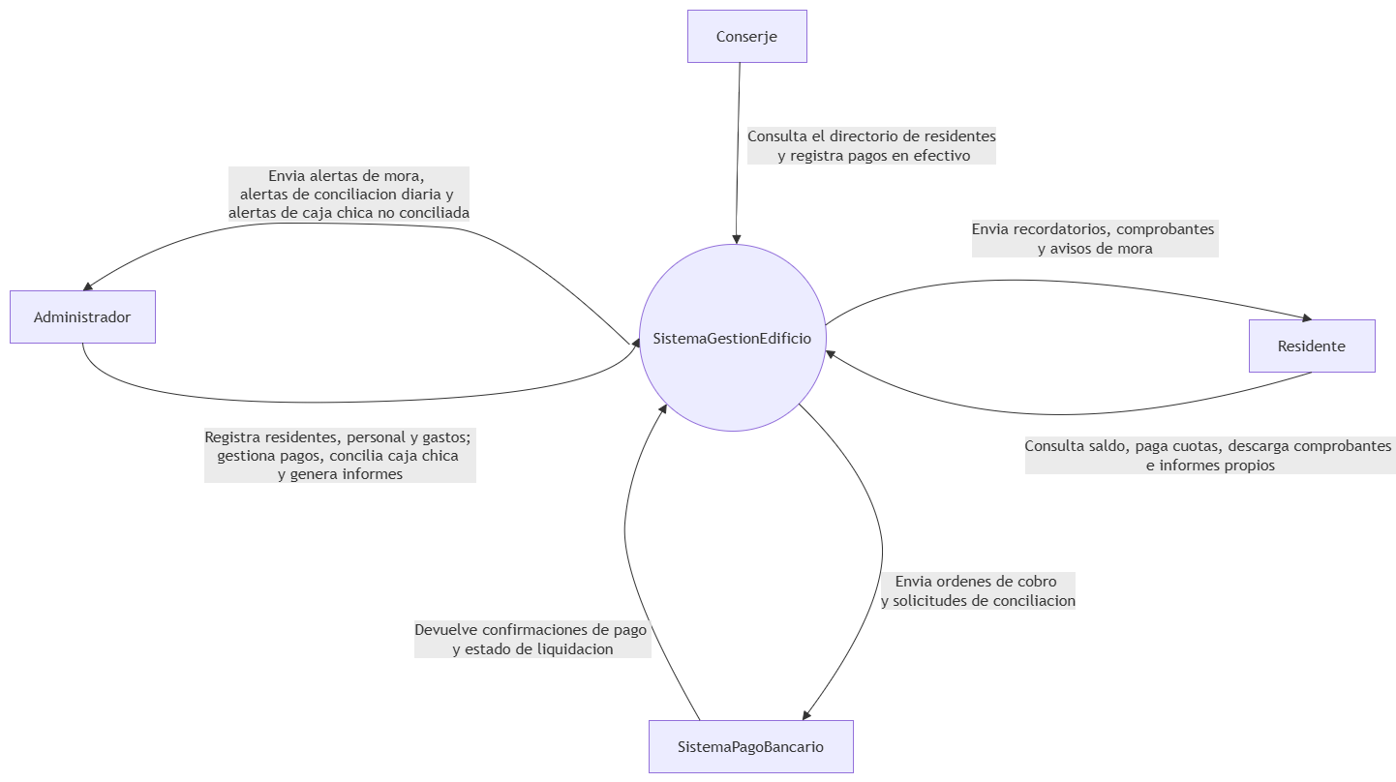

Diagrama de Casos de uso Nivel 1 (General)
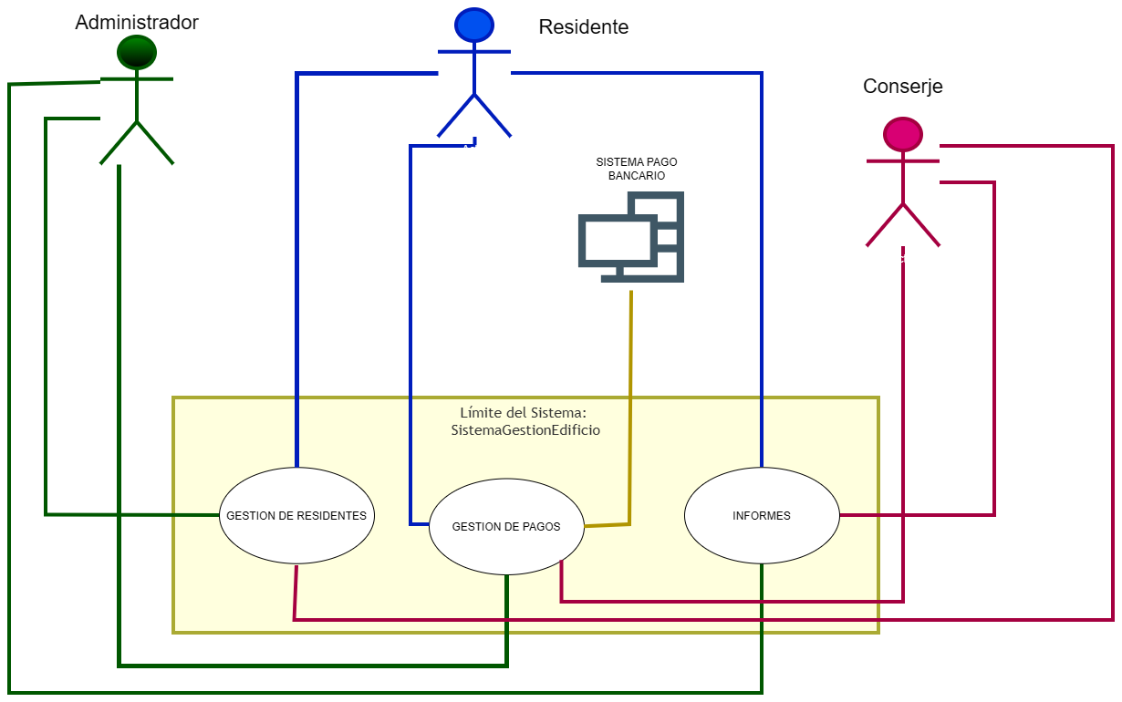
Diagrama de casos de uso Nivel 2 (Cobro, validación, recargo y comprobantes):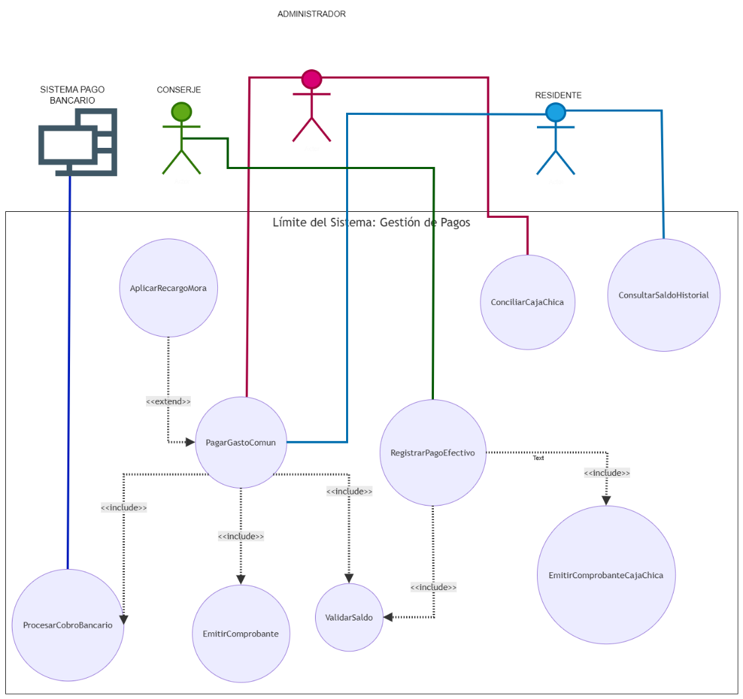
Diagrama de casos de uso Nivel 2 (Gastos, cuota mora y recordatorios):
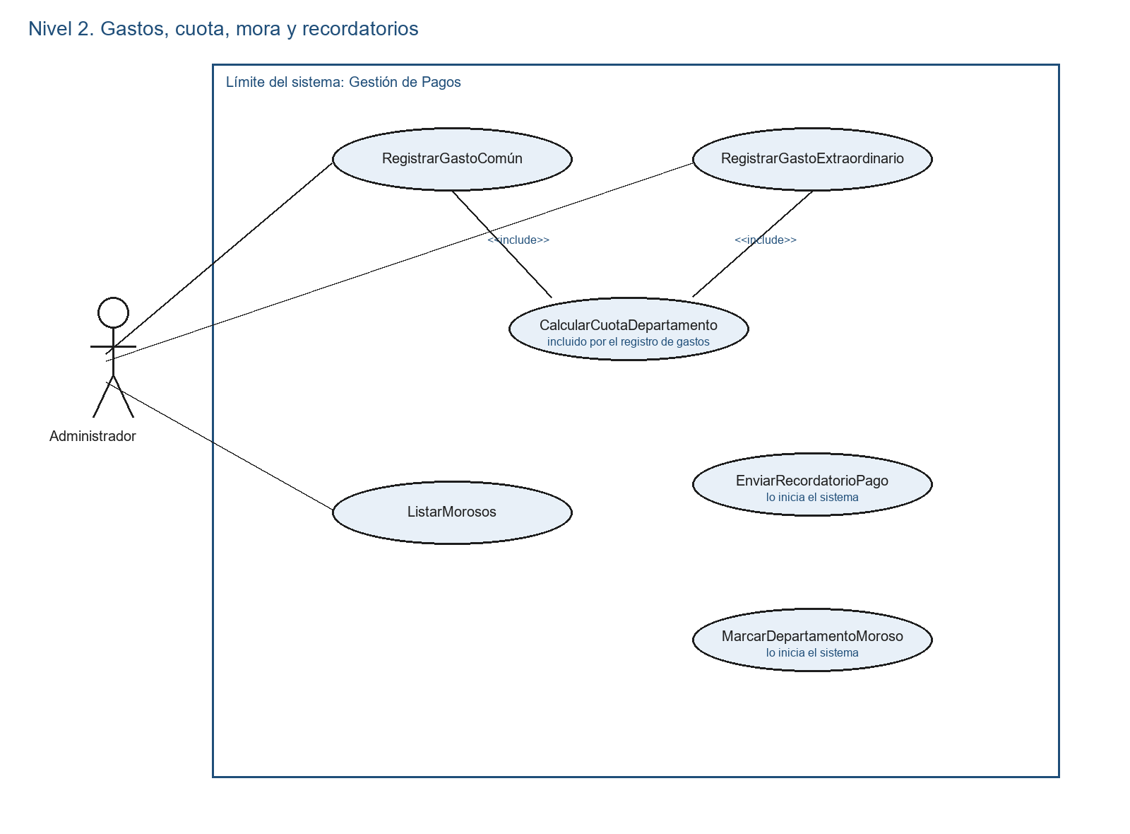
Casos de este límite: RegistrarGastoComún, RegistrarGastoExtraordinario, CalcularCuotaDepartamento, ListarMorosos, EnviarRecordatorioPago y MarcarDepartamentoMoroso. EnviarRecordatorioPago y MarcarDepartamentoMoroso los inicia el sistema. CalcularCuotaDepartamento queda incluido en el registro de gastos.

Descripción detallada de los escenarios o casos de uso
A continuación, se especifican los casos de uso de nivel 2 del módulo Gestión de Pagos: identificador, requisitos, actor, descripción, precondiciones, flujo principal, flujos alternativos y postcondiciones. Gestión de Residentes e Informes se representan en el diagrama de nivel 1.
PagarGastoComún
Nombre: PagarGastoComun
Identificador: CU-GP-04
Requisitos
Núcleo: RF-GP-04
Apoyo: RF-GP-06 (emisión de idComprobante), RF-GP-09 (recargo por mora, extensión), RF-GP-10 (cobro por SistemaPagoBancario), RF-GP-11 (consulta de saldoImpago previa), RNF-GP-01 (percentil 95 ≤ 3 s), RNF-GP-02 (transacción con atomicidad, consistencia, aislamiento y durabilidad), RNF-GR-04 (control de acceso por roles)
Actor
Actor principal: Residente
Actores de apoyo: Administrador (puede registrar el mismo pago en nombre del departamento, RF-GP-04) y SistemaPagoBancario (procesa el cobro electrónico, RF-GP-10)
El Conserje no es actor de este caso: el efectivo de portería es el caso de uso RegistrarPagoEfectivo (RF-GP-05).
Descripción breve
El Residente (o el Administrador) registra un pago de gasto común de un numeroDepartamento y un periodo, con montoPagado, fechaPago y metodoPago. El sistema valida el saldoImpago, opcionalmente aplica recargo por mora, persiste el asiento de forma atómica y emite un idComprobante.
Precondiciones
- El actor está autenticado y su rol permite la operación: el Residente solo sobre su(s) departamento(s); el Administrador sobre cualquiera (RNF-GR-04, RF-GP-11).
- El departamento tiene ficha en estado Activo.
- Existe una cuota calculada para el periodo (AAAA-MM) según RF-GP-03.
- numeroDepartamento está entre 1 y 160.
- El módulo de pagos está dentro de su ventana de disponibilidad (RNF-GP-04).
Flujo principal
- El Residente inicia PagarGastoComun e indica numeroDepartamento (RF-GP-04).
- El sistema ejecuta ValidarSaldo (<<include>>): obtiene saldoImpago, periodos impagos y deudaTotal del departamento (RF-GP-11).
- Punto de extensión. Si la fechaPago (o la fecha actual) es posterior a fechaVencimiento y saldoImpago > 0, el departamento es Moroso (RF-GP-08) y se invoca AplicarRecargoMora (<<extend>>, RF-GP-09). El recargo usa tasaRecargoMora (valor inicial 2,00 % del saldoImpago por cada 30 días calendario vencidos, o fracción) y se redondea a 2 decimales. Si la condición no se cumple, este paso no ocurre.
- El sistema muestra al actor la deuda a pagar: cuota del periodo más recargo, si hubo extensión.
- El actor selecciona periodo, montoPagado (mayor que 0, exactamente 2 decimales), fechaPago y metodoPago (TransferenciaBancaria, Efectivo o SistemaPagoBancario) (RF-GP-04).
- Si metodoPago es SistemaPagoBancario, el sistema ejecuta ProcesarCobroBancario (<<include>>): envía la orden de cobro al SistemaPagoBancario (RF-GP-10). Si el método es TransferenciaBancaria, ir a FA-08. Si el método es Efectivo en portería, ir a FA-07. Si el Administrador registra Efectivo fuera de portería, no hay idTransaccionBancaria y el flujo sigue en el paso 9.
- El SistemaPagoBancario confirma el cobro y entrega un idTransaccionBancaria único. El pago queda conciliado en el libro en ≤ 60 s desde esa confirmación (RF-GP-10).
- El sistema comprueba que el idTransaccionBancaria no exista ya (solo si el método es SistemaPagoBancario o TransferenciaBancaria). Un duplicado se rechaza y no se persiste (RF-GP-04).
- El sistema persiste el pago y el asiento de libro en una sola transacción con atomicidad, consistencia, aislamiento y durabilidad (RNF-GP-02): no existe pago sin asiento, ni asiento sin pago.
- El sistema ejecuta EmitirComprobante (<<include>>): genera un idComprobante secuencial único (RF-GP-06).
- El sistema actualiza saldoImpago. Si el saldo queda en 0, el departamento deja de ser Moroso.
- El sistema registra la operación en bitácora con idUsuario y marca de tiempo UTC en ISO-8601 (RNF-GR-05).
- El sistema muestra el éxito al actor. El registro termina con percentil 95 de latencia ≤ 3 s con 50 usuarios concurrentes (RNF-GP-01). El idComprobante queda disponible para Residente y Administrador en ≤ 5 s (RF-GP-06).
Flujos alternativos
- FA-01 — Pago rechazado por el SistemaPagoBancario (RF-GP-10)
En el paso 7 el SistemaPagoBancario no confirma el cobro (rechazo, fondos insuficientes o error de liquidación). El sistema no persiste pago ni asiento (RNF-GP-02), no emite idComprobante, deja saldoImpago igual y registra el intento en bitácora. Informa al actor que el pago fue rechazado. Fin del caso.
- FA-02 — idTransaccionBancaria duplicado (RF-GP-04)
- En el paso 8 el identificador ya existe. El sistema rechaza el registro, no modifica el libro y notifica el conflicto. Fin del caso.
- FA-03 — montoPagado inválido (RF-GP-04)
En el paso 5 el monto es ≤ 0 o no tiene exactamente 2 decimales. El sistema rechaza los datos, no persiste nada y pide corrección. El actor puede volver al paso 5 o cancelar (FA-06).
- FA-04 — Residente intenta pagar otro departamento (RF-GP-11, RNF-GR-04)
En el paso 1 el Residente indica un numeroDepartamento que no es el suyo. El sistema deniega la operación, no muestra el saldo ajeno y deja constancia en bitácora. Fin del caso.
- FA-05 — Tiempo de espera del SistemaPagoBancario (RF-GP-10, RNF-GP-01)
Tras el paso 6 no llega confirmación en el tiempo de espera. El sistema no asume el cobro como aceptado (RNF-GP-02), informa al actor y deja el intento en bitácora. No hay idComprobante. Fin del caso (el actor puede reintentar más tarde).
- FA-06 — Cancelación por el actor
En cualquier paso anterior a la persistencia (paso 9) el actor cancela. No hay pago, ni asiento, ni comprobante. Fin del caso.
- FA-07 — Pago en Efectivo en portería (RF-GP-05)
- Si el cobro ocurre en portería con metodoPago = Efectivo, este caso no continúa: el flujo es RegistrarPagoEfectivo, con idComprobanteCajaChica y estado PendienteConciliacion hasta ConciliarCajaChica. El Administrador no anula ese comprobante sin su idUsuario y un motivo en bitácora.
- FA-08 — TransferenciaBancaria sin SistemaPagoBancario (RF-GP-04)
Si metodoPago es TransferenciaBancaria, se omiten los pasos 6 y 7 (ProcesarCobroBancario). El actor informa el idTransaccionBancaria y el flujo sigue en el paso 8.
Postcondiciones
- Éxito (flujo principal o FA-08 con datos válidos):
- Existe un único asiento de pago con numeroDepartamento, periodo, montoPagado, fechaPago y metodoPago (RF-GP-04).
- Existe un idComprobante secuencial único, disponible para Residente y Administrador en ≤ 5 s (RF-GP-06).
- Si el método fue SistemaPagoBancario, el libro está conciliado en ≤ 60 s desde la confirmación (RF-GP-10) y el idTransaccionBancaria no se duplicó.
- saldoImpago refleja el pago (y el recargo de RF-GP-09 si se ejecutó la extensión). Si el saldo es 0, el departamento no permanece Moroso.
- La bitácora contiene idUsuario, marca de tiempo ISO-8601 y el resultado de la operación.
- Fracaso (FA-01, FA-02, FA-03 no corregido, FA-04, FA-05, FA-06):
- No existe pago sin asiento ni asiento sin pago (RNF-GP-02): el estado financiero queda como antes del intento.
- No se emitió idComprobante.
- La denegación o el rechazo quedó en bitácora.

Casos principales
RegistrarGastoComún
Identificador: CU-GP-01
Requisitos:
Núcleo: RF-GP-01. Apoyo: RF-GP-03, porque el caso incluye CalcularCuotaDepartamento. Control de acceso: RNF-GR-04. Auditoría: RNF-GR-05.
Actor:
Actor principal: Administrador. El sistema ejecuta el caso incluido CalcularCuotaDepartamento (CU-GP-03). El Residente y el Conserje no registran gastos.
Descripción breve: El Administrador registra un gasto común del periodo, con tipo de gasto, monto y fecha de vencimiento. Si el alta es válida, el sistema recalcula la cuota de los 160 departamentos.
Precondiciones
1. El Administrador está autenticado y su rol permite crear gastos (RNF-GR-04).
2. El periodo se informa en formato AAAA-MM.
3. El módulo de pagos está dentro de su ventana de disponibilidad (RNF-GP-04).
Flujo principal
1. El Administrador inicia RegistrarGastoComún e informa periodo (AAAA-MM), tipoGasto, monto y fechaVencimiento (RF-GP-01).
2. El sistema comprueba que el monto sea mayor que 0 y tenga exactamente 2 decimales.
3. El sistema comprueba que tipoGasto pertenezca al glosario del proyecto: Agua, Gas, Electricidad, MantenimientoAscensor, Sueldos o Insumos.
4. El sistema comprueba que fechaVencimiento sea una fecha válida y que el periodo corresponda a esa fecha.
5. El sistema persiste el GastoComún con periodo, tipoGasto, monto y fechaVencimiento.
6. El sistema ejecuta CalcularCuotaDepartamento (<<include>>, CU-GP-03, RF-GP-03) para ese periodo.
7. El sistema registra el alta en bitácora con idUsuario, marca de tiempo UTC en ISO-8601 y los campos creados (RNF-GR-05).
8. El sistema informa al Administrador el identificador del gasto y que la cuota del periodo fue recalculada.
Flujos alternativos
- FA-01 — Dato obligatorio inválido (RF-GP-01). En los pasos 2, 3 o 4 el monto no es mayor que 0, no tiene 2 decimales, el tipo de gasto no está en el glosario, el periodo no cumple AAAA-MM o la fecha de vencimiento es inválida. El sistema no persiste el gasto, no recalcula cuotas e indica el campo rechazado. El Administrador puede corregir o cancelar.
- FA-02 — Falla el cálculo de la cuota (RF-GP-03). En el paso 6 CalcularCuotaDepartamento termina en fracaso. El sistema revierte el alta del paso 5: no queda un gasto común sin cuota del periodo. Informa el rechazo y lo deja en bitácora.
- FA-03 — Rol no autorizado (RNF-GR-04). Si quien inicia no es Administrador, el sistema deniega la operación, no persiste nada y registra la denegación en bitácora. Fin del caso.
Postcondiciones
Éxito: Existe el gasto común del periodo con tipoGasto, monto mayor que 0 a 2 decimales y fechaVencimiento. La cuota de los 160 departamentos de ese periodo quedó recalculada (RF-GP-03). La bitácora contiene idUsuario y marca de tiempo ISO-8601.
Fracaso: No se agregó el gasto. La cuota del periodo queda como estaba antes del intento. La denegación o el rechazo quedó en bitácora.

RegistrarGastoExtraordinario
Identificador: CU-GP-02
Requisitos:
Núcleo: RF-GP-02. Apoyo: RF-GP-03, porque el caso incluye CalcularCuotaDepartamento. Control de acceso: RNF-GR-04. Auditoría: RNF-GR-05.
Actor:
Actor principal: Administrador. El sistema ejecuta CalcularCuotaDepartamento (CU-GP-03).
Descripción breve: El Administrador registra un gasto extraordinario, indica cómo se prorratea y qué departamentos lo pagan. Si el alta es válida, ese prorrateo entra en la cuota del periodo.
Precondiciones
1. El Administrador está autenticado (RNF-GR-04).
2. Los números de departamento del edificio están entre 1 y 160.
3. El módulo de pagos está disponible (RNF-GP-04).
Flujo principal
1. El Administrador inicia RegistrarGastoExtraordinario e informa descripcion, monto, metodoProrrateo, fechaVencimiento y la lista numerosDepartamentoAfectados (RF-GP-02).
2. El sistema comprueba que la descripción no esté vacía, que el monto sea mayor que 0 y que tenga exactamente 2 decimales.
3. El sistema comprueba que metodoProrrateo sea IgualPorDepartamento o ProporcionalAPropiedad.
4. El sistema comprueba que la lista tenga al menos un departamento, que cada número esté entre 1 y 160 y que no haya duplicados.
5. Si metodoProrrateo es ProporcionalAPropiedad, el sistema comprueba que cada departamento afectado tenga un porcentaje de copropiedad mayor que 0. Si algún departamento no lo tiene, el registro se rechaza.
6. El sistema persiste el gasto extraordinario con su descripción, monto, método, fecha de vencimiento y lista de departamentos.
7. El sistema ejecuta CalcularCuotaDepartamento (<<include>>, CU-GP-03). El prorrateo extraordinario entra en la misma cuota del periodo (RF-GP-03).
8. El sistema registra el alta en bitácora con idUsuario y marca de tiempo UTC en ISO-8601 (RNF-GR-05).
9. El sistema informa al Administrador que el gasto quedó registrado y que la cuota fue recalculada.
Flujos alternativos
- FA-01 — Dato inválido (RF-GP-02). Falta la descripción, el monto no cumple la regla de 2 decimales, el método no es uno de los dos valores permitidos, la lista está vacía o un departamento está fuera de 1 a 160 o repetido. El sistema no persiste nada y pide corrección.
- FA-02 — Falta el porcentaje de copropiedad (RF-GP-02). En el paso 5 algún departamento afectado no tiene porcentaje mayor que 0. El sistema rechaza el alta y no reparte el monto.
- FA-03 — Falla el recálculo (RF-GP-03). CalcularCuotaDepartamento termina en fracaso. El sistema revierte el alta del paso 6. No queda un extraordinario fuera de la cuota.
- FA-04 — Rol no autorizado (RNF-GR-04). El sistema deniega, no persiste y audita la denegación.
Postcondiciones
Éxito: Existe el gasto extraordinario con descripcion, monto, metodoProrrateo, fechaVencimiento y la lista de departamentos afectados. La cuota del periodo incluye ese prorrateo. La bitácora registra el alta.
Fracaso: No se agregó el gasto extraordinario. La cuota queda como estaba. El rechazo quedó en bitácora.

CalcularCuotaDepartamento
Identificador: CU-GP-03
Requisitos:
Núcleo: RF-GP-03. Lo incluyen CU-GP-01 y CU-GP-02. El tiempo límite del cálculo completo es ≤ 5 s.
Actor: El sistema. No lo inicia una persona. Lo disparan RegistrarGastoComún y RegistrarGastoExtraordinario.
Descripción breve: El sistema calcula la cuota de cada departamento del periodo: la suma de los gastos comunes dividida por 160, más el prorrateo extraordinario que corresponda a ese departamento.
Precondiciones
1. Existe un periodo AAAA-MM recibido desde el caso que incluye a este.
2. Los gastos comunes de ese periodo, si los hay, ya cumplen RF-GP-01.
3. Los gastos extraordinarios de ese periodo, si los hay, ya cumplen RF-GP-02.
Flujo principal
1. El caso que incluye entrega el periodo AAAA-MM.
2. El sistema suma los montos de gastos comunes de ese periodo.
3. La parte común de cada departamento es esa suma dividida por 160, aunque el departamento no tenga residente activo. El divisor es 160, como indica RF-GP-03, no la cantidad de departamentos ocupados.
4. Para cada gasto extraordinario del periodo, el sistema reparte el monto solo entre numerosDepartamentoAfectados. Si el método es IgualPorDepartamento, divide el monto en partes iguales. Si es ProporcionalAPropiedad, la cuota del departamento es monto × (factor del departamento / suma de factores de los afectados).
5. La cuota del departamento en el periodo es la parte común más su parte extraordinaria. Cada monto se redondea a 2 decimales.
6. Si la suma redondeada no coincide con el monto origen, el sistema carga el residuo de centavos al último departamento: el 160 en la parte común, y el último de la lista afectada en la parte extraordinaria.
7. El sistema actualiza la cuota del periodo en los 160 departamentos.
8. El cálculo del periodo completo termina en ≤ 5 s (RF-GP-03).
Flujos alternativos
- FA-01 — Periodo sin base de cálculo. No hay gastos comunes ni extraordinarios para el periodo recibido. El sistema informa la ausencia de base al caso que lo incluyó y termina en fracaso, para que ese caso revierta su alta.
- FA-02 — Factor proporcional ausente. Un extraordinario con metodoProrrateo ProporcionalAPropiedad tiene un departamento sin factor mayor que 0. El sistema no calcula una proporción sustituta y termina en fracaso.
- FA-03 — Tiempo excedido (RF-GP-03). El cálculo no termina en 5 s. El sistema no publica una cuota parcial. Termina en fracaso y el caso que lo incluyó revierte la operación.
Postcondiciones
Éxito: Cada departamento de 1 a 160 tiene una cuota del periodo a 2 decimales, igual a la parte común más su prorrateo extraordinario. La suma de las partes comunes es igual a la suma de gastos comunes. La suma de cada prorrateo es igual al monto extraordinario correspondiente. El cálculo terminó en ≤ 5 s.
Fracaso: No se publicó una cuota nueva. El caso que incluyó a este recibe el fracaso y revierte su alta.

RegistrarPagoEfectivo
Identificador: CU-GP-05
Requisitos:
Núcleo: RF-GP-05. Apoyo: RF-GP-06 (idComprobante en ≤ 5 s), RF-GP-08 y RF-GP-09 si corresponde recargo, RF-GP-11 por la lectura del saldo. Calidad: RNF-GP-01, RNF-GP-02 y RNF-GP-07. Acceso y auditoría: RNF-GR-04 y RNF-GR-05.
Actor:
Actor principal: Conserje. El Administrador no registra el efectivo de portería por este caso; si registra un efectivo fuera de portería, eso sigue en PagarGastoComún, flujo FA-07 de PagarGastoComún. Apoyo del sistema: ValidarSaldo (CU-GP-11.1), AplicarRecargoMora (CU-GP-09) cuando la condición de mora se cumple, EmitirComprobanteCajaChica (CU-GP-05.1) y EmitirComprobante (CU-GP-06).
Descripción breve:
El Conserje registra en portería un pago en efectivo. El sistema valida el saldo, aplica recargo si el departamento está vencido, guarda el pago en estado PendienteConciliacion y emite el voucher de caja chica y el comprobante.
Precondiciones
1. El Conserje está autenticado y el rol permite el cobro en efectivo (RNF-GR-04, RF-GP-05).
2. El departamento está entre 1 y 160 y tiene ficha en estado Activo.
3. Existe cuota calculada para el periodo (RF-GP-03).
4. El módulo de pagos está disponible (RNF-GP-04).
5. El cierre de turno de portería es a las 22:00 hora local. El registro puede ocurrir durante el turno. La conciliación de ese turno es CU-GP-05.2.

Flujo principal
1. El Conserje inicia RegistrarPagoEfectivo e indica numeroDepartamento y periodo (RF-GP-05).
2. El sistema ejecuta ValidarSaldo (<<include>>, CU-GP-11.1): obtiene saldoImpago, periodos impagos y deudaTotal (RF-GP-11).
3. Punto de extensión. Si la fecha actual es posterior a fechaVencimiento y saldoImpago es mayor que 0, el sistema invoca AplicarRecargoMora (CU-GP-09, RF-GP-09). Si la condición no se cumple, este paso no ocurre.
4. El sistema muestra la deuda a cobrar: cuota del periodo más recargo, si hubo extensión.
5. El Conserje informa montoPagado, mayor que 0 y con exactamente 2 decimales, y fechaPago. El metodoPago queda fijado en Efectivo.
6. El sistema persiste el pago y el asiento de libro en una sola transacción ACID (RNF-GP-02). No hay pago sin asiento ni asiento sin pago. El estado del pago queda en PendienteConciliacion (RF-GP-05). No se invoca ProcesarCobroBancario.
7. El sistema ejecuta EmitirComprobanteCajaChica (<<include>>, CU-GP-05.1). Todo pago en efectivo genera voucher (RNF-GP-07).
8. El sistema ejecuta EmitirComprobante (CU-GP-06): genera un idComprobante secuencial único, disponible para el Residente y el Administrador en ≤ 5 s (RF-GP-06).
9. El sistema actualiza saldoImpago. Si el saldo queda en 0, el departamento deja de ser Moroso.
10. El sistema registra la operación en bitácora con idUsuario del Conserje y marca de tiempo UTC en ISO-8601 (RNF-GR-05).
11. El sistema muestra el éxito. El registro termina con percentil 95 de latencia ≤ 3 s con 50 usuarios concurrentes (RNF-GP-01).

Flujos alternativos
- FA-01 — Monto inválido (RF-GP-04, aplicado al monto del efectivo). El monto es menor o igual que 0 o no tiene 2 decimales. El sistema no persiste, no emite vouchers y pide corrección.
- FA-02 — Departamento inexistente, inactivo o sin cuota. El sistema rechaza el cobro, no emite comprobantes y deja constancia en bitácora.
- FA-03 — Rol distinto del Conserje (RNF-GR-04). El sistema deniega. El efectivo fuera de portería no se redirige en silencio a este caso.
- FA-04 — Falla de persistencia (RNF-GP-02). Si la transacción no confirma, no quedan pago, asiento ni comprobantes. El saldo no cambia.
- FA-05 — Cancelación. Antes de la persistencia del paso 6 el Conserje cancela. No hay pago ni comprobante.

Postcondiciones
Éxito: Existe un único pago en efectivo del departamento y periodo, en estado PendienteConciliacion, con asiento de libro. Existen idComprobanteCajaChica e idComprobante. saldoImpago refleja el pago y el recargo si se aplicó. La bitácora identifica al Conserje. El comprobante quedó disponible en ≤ 5 s y la operación cumple RNF-GP-01.
Fracaso: No existe pago sin asiento. No se emitió voucher ni idComprobante. El saldo queda como antes del intento. El rechazo quedó en bitácora.

ConciliarCajaChica
Identificador: CU-GP-05.2
Requisitos:
Núcleo: RF-GP-05. Trazabilidad del turno: RNF-GP-07. Auditoría de una anulación: RNF-GR-04 y RNF-GR-05. La tolerancia de 0,01 usa el supuesto de moneda con 2 decimales.
Actor:
Actor principal: Administrador. El Conserje no concilia su propia caja.
Descripción breve: El Administrador cierra el turno de portería: compara el efectivo declarado con la suma de los pagos en PendienteConciliacion y, si no hay descuadre, los pasa a Conciliado. No emite un comprobante nuevo.
Precondiciones
1. El Administrador está autenticado (RNF-GR-04).
2. El turno de portería que se concilia está identificado por fecha. El cierre de turno es a las 22:00 hora local y la conciliación se ejecuta en ese cierre.
3. El módulo de pagos está disponible (RNF-GP-04).
Flujo principal
1. El Administrador inicia ConciliarCajaChica e indica la fecha del turno.
2. El sistema lista los pagos en Efectivo de ese turno que están en PendienteConciliacion, con numeroDepartamento, montoPagado, idComprobanteCajaChica, idComprobante e idUsuario del Conserje que los registró.
3. El sistema muestra la suma de montoPagado de esa lista, a 2 decimales.
4. El Administrador informa montoArqueo, el efectivo contado, con exactamente 2 decimales.
5. El sistema calcula la diferencia entre la suma y montoArqueo.
6. Si el valor absoluto de la diferencia es menor que 0,01, no hay descuadre. El sistema pasa cada pago listado de PendienteConciliacion a Conciliado en una transacción ACID (RNF-GP-02, RF-GP-05).
7. El sistema registra la conciliación en bitácora con idUsuario del Administrador, marca de tiempo UTC en ISO-8601, la suma, el arqueo y el resultado (RNF-GR-05, RNF-GP-07).
8. El sistema informa que el turno quedó conciliado. No genera un idComprobante nuevo: los comprobantes ya se emitieron en CU-GP-05.

Flujos alternativos
- FA-01 — Descuadre (RNF-GP-07). La diferencia es de 0,01 o más. El sistema no pasa los pagos a Conciliado, genera una alerta al Administrador y deja la alerta en bitácora. Los pagos siguen en PendienteConciliacion. Fin del caso; el Administrador puede corregir el arqueo y reintentar, o anular un voucher por FA-02.
- FA-02 — Anulación de un voucher (RF-GP-05). El Administrador selecciona un pago en PendienteConciliacion, informa un motivo no vacío y el sistema registra su idUsuario. El pago pasa a Anulado, se revierte su efecto en saldoImpago y el asiento queda compensado en la misma transacción ACID. Sin idUsuario o sin motivo, el sistema no anula.
- FA-03 — Turno sin pagos pendientes. La lista del paso 2 está vacía. El sistema informa que no hay caja por conciliar, no genera alerta de descuadre y termina sin cambiar estados.
- FA-04 — Pago ya conciliado o anulado. El Administrador intenta incluir un pago que no está en PendienteConciliacion. El sistema lo excluye de la lista y no cambia su estado.
- FA-05 — Rol distinto del Administrador (RNF-GR-04). El sistema deniega y audita.
Postcondiciones
Éxito: Cada pago del turno que participó del cierre está en Conciliado, o el turno no tenía pendientes. La bitácora guarda idUsuario, suma, arqueo y resultado. No se emitió un comprobante duplicado.
Fracaso: Si hubo descuadre, ningún pago de la lista pasó a Conciliado y la alerta quedó registrada. Si una anulación no trae motivo o usuario, ese voucher no cambia de estado.

ConsultarSaldoHistorial
Identificador: CU-GP-11
Requisitos: Núcleo: RF-GP-11. Acceso por rol: RNF-GR-04. Auditoría de la denegación: RNF-GR-05.
Actor: Actor principal: Residente. El Administrador no usa este caso para ver el edificio completo: el listado de morosos es CU-GP-12 y los informes del edificio son de nivel 1.
Descripción breve: El Residente consulta el saldo, el historial de pagos y descarga los comprobantes solo de su departamento. Un intento sobre otro departamento se deniega y se audita.
Precondiciones
1. El Residente está autenticado (RNF-GR-04).
2. El Residente tiene al menos un numeroDepartamento asociado en estado Activo.
3. El módulo de pagos está disponible (RNF-GP-04).
Flujo principal
1. El Residente inicia ConsultarSaldoHistorial.
2. El sistema determina el o los numeroDepartamento asociados a ese Residente. No pide un departamento arbitrario como dato libre.
3. El sistema muestra, para cada departamento propio, saldoImpago, deudaTotal y los periodos con saldo (RF-GP-11).
4. El sistema muestra el historial de pagos de esos departamentos: periodo, montoPagado, fechaPago, metodoPago, estado de conciliación si el medio fue Efectivo, idTransaccionBancaria cuando existe, e idComprobante.
5. El Residente solicita la descarga de un idComprobante de su departamento.
6. El sistema entrega ese comprobante. No incluye pagos ni comprobantes de otro departamento.
7. La consulta de saldos del edificio completo no es este caso. La búsqueda de directorio del Conserje permanece en el nivel 1, RF-GR-06, con su propia meta de latencia RNF-GR-01.
Flujos alternativos
- FA-01 — Intento de ver otro departamento (RF-GP-11, RNF-GR-04). El Residente indica un numeroDepartamento que no es el suyo. El sistema no muestra saldo, historial ni comprobante ajenos, deniega la operación y la registra en bitácora con idUsuario y marca de tiempo ISO-8601. Fin del caso.
- FA-02 — Comprobante inexistente o ajeno. El idComprobante no existe o pertenece a otro departamento. El sistema no entrega archivo y audita el intento.
- FA-03 — Departamento propio sin movimientos. No hay pagos ni cuota impaga. El sistema muestra saldo 0 e historial vacío. Esto es éxito, no error.
- FA-04 — Rol distinto del Residente (RNF-GR-04). El sistema deniega este caso y audita.
Postcondiciones
Éxito: El Residente vio solo saldo, historial y comprobantes de su departamento. No se modificó saldoImpago ni el libro.
Fracaso: No se mostró información de otro departamento. La denegación quedó en bitácora. El estado financiero no cambió.

ListarMorosos
Identificador: CU-GP-12
Requisitos:
Núcleo: RF-GP-12. El estado Moroso lo produce CU-GP-08. Acceso: RNF-GR-04. Auditoría de una denegación: RNF-GR-05.
Actor:
Actor principal - Administrador. El Residente no obtiene este listado. El Conserje no ve la morosidad completa; su alcance de informes queda en el nivel 1.
Descripción breve: El Administrador obtiene el listado de departamentos morosos con departamento, titular, periodos impagos, deuda total y días vencidos. El listado completo se obtiene en ≤ 3 s.
Precondiciones
1. El Administrador está autenticado (RNF-GR-04).
2. El estado Moroso de los departamentos corresponde a la regla de RF-GP-08, aplicada por CU-GP-08.
3. El módulo de pagos está disponible (RNF-GP-04).

Flujo principal
1. El Administrador inicia ListarMorosos.
2. El sistema selecciona los departamentos en estado Moroso, es decir aquellos con saldoImpago mayor que 0 después de su fechaVencimiento a las 23:59:59 hora local (RF-GP-08).
3. Para cada uno informa numeroDepartamento, titular, periodos impagos, deudaTotal y diasVencidos (RF-GP-12).
4. El sistema entrega el listado completo en ≤ 3 s.
5. El sistema no cambia estados ni saldos en este caso. La consulta queda disponible para el Administrador y no para el Residente ni para el Conserje.
Flujos alternativos
FA-01 — No hay morosos. El sistema entrega un listado vacío en ≤ 3 s. Es éxito.
FA-02 — Rol no autorizado (RNF-GR-04, RF-GP-12). Un Residente o un Conserje inicia el caso. El sistema no entrega el listado del edificio, deniega y audita.
FA-03 — Tiempo excedido (RF-GP-12). El listado completo no se obtiene en 3 s. El sistema no entrega un resultado parcial como si fuera el listado completo e informa que la consulta no cumplió el tiempo.
Postcondiciones
Éxito: El Administrador recibió el listado completo de morosos con los cinco datos de RF-GP-12, en ≤ 3 s, o la confirmación de que no hay morosos. No se modificaron saldos ni estados.
Fracaso: No se entregó el listado a un rol no autorizado, o no se entregó un listado parcial fuera de plazo. La denegación, si la hubo, quedó en bitácora.

EnviarRecordatorioPago
Identificador: CU-GP-07
Requisitos: Núcleo: RF-GP-07. Puntualidad del envío: RNF-GP-05. El aviso se envía al correoContacto. El resultado queda en bitácora como Enviado o Fallido.
Actor: el sistema, por evento de calendario. No lo inicia el Administrador ni el Residente. El mensaje lo recibe el Residente en su correoContacto.
Descripción breve: El sistema envía al correo de contacto el recordatorio de vencimiento en tres momentos: 7 días calendario antes de fechaVencimiento, el día de fechaVencimiento a las 08:00 hora local, y cada 7 días mientras saldoImpago sea mayor que 0.

Precondiciones
1. Existe una cuota del periodo con fechaVencimiento (RF-GP-01 o RF-GP-02, y RF-GP-03).
2. El departamento tiene un Residente activo con correoContacto. El alta de residente exige ese correo (RF-GR-01).
3. La hora de referencia es la hora local del edificio.
Flujo principal
1. El calendario del sistema detecta uno de los tres disparadores de RF-GP-07: 7 días calendario antes de fechaVencimiento; el día de fechaVencimiento a las 08:00; o un múltiplo de 7 días desde el vencimiento con saldoImpago mayor que 0.
2. Para el primer y el segundo disparador, el sistema prepara el aviso del periodo aunque el requisito no condiciona esas dos emisiones a que el saldo siga impago.
3. Para el tercer disparador, el sistema comprueba saldoImpago. Si es mayor que 0, prepara el aviso. Si es 0, no envía y termina sin marcar Fallido.
4. El sistema envía el correo a correoContacto. El contenido identifica numeroDepartamento, periodo, fechaVencimiento y saldoImpago vigente al momento del envío.
5. Si el envío es aceptado por el canal de correo, el sistema registra bitácora con resultado Enviado, id del departamento, tipo de disparador y marca de tiempo UTC en ISO-8601.
6. El envío ocurre dentro de una ventana de ±15 min respecto de la hora planificada. RNF-GP-05 exige que esto se cumpla en al menos el 99 % de los disparos.
Flujos alternativos
- FA-01 — Canal rechaza el correo. El sistema no deja el resultado en Enviado. Registra Fallido con el motivo que reporte el canal y la marca de tiempo. No modifica saldoImpago.
- FA-02 — correoContacto vacío o inválido. El sistema no envía, registra Fallido y no altera la deuda. El dato es una inconsistencia respecto de RF-GR-01.
- FA-03 — Tercer disparador con saldo en cero. No hay correo y no hay registro Fallido. Fin del caso en éxito vacío.
- FA-04 — Fuera de la ventana (RNF-GP-05). El disparo no sale dentro de ±15 min de la hora planificada. El sistema registra Fallido por fuera de ventana y no lo cuenta como Enviado.
Postcondiciones
Éxito: El correo correspondiente al disparador quedó enviado a correoContacto, o el tercer disparador no correspondía porque el saldo era 0. La bitácora dice Enviado cuando el canal aceptó el mensaje. El saldo no fue modificado por este caso.
Fracaso: No quedó un envío fallido marcado como Enviado. saldoImpago no cambió. La bitácora dice Fallido cuando el canal, el correo o la ventana impidieron el envío.

MarcarDepartamentoMoroso
Identificador: CU-GP-08
Requisitos: Núcleo - RF-GP-08. Lo consulta CU-GP-12. El pago que deja el saldo en cero, en CU-GP-04 o CU-GP-05, retira la marca. Este caso no la retira: solo la pone cuando corresponde.
Actor: el sistema, por evento de vencimiento. No lo inicia el Administrador.
Descripción breve: Después de las 23:59:59 hora local de fechaVencimiento, el sistema marca como Moroso a cada departamento con saldoImpago mayor que 0. La actualización ocurre en ≤ 60 minutos desde ese vencimiento.
Precondiciones
1. Existe fechaVencimiento para la cuota del departamento.
2. saldoImpago está calculado y persistido.
3. La hora de referencia es la hora local del edificio.
Flujo principal
1. Al pasar las 23:59:59 hora local de fechaVencimiento, el sistema recorre los departamentos con cuota de ese vencimiento (RF-GP-08).
2. Para cada departamento lee saldoImpago.
3. Si saldoImpago es mayor que 0, el sistema asigna estado Moroso y calcula diasVencidos como los días calendario transcurridos desde fechaVencimiento.
4. Si saldoImpago es 0, el sistema no asigna Moroso en este recorrido.
5. La actualización de todos los departamentos de ese vencimiento termina en ≤ 60 minutos desde las 23:59:59 (RF-GP-08).
6. El sistema registra en bitácora la ejecución del recorrido, la cantidad de departamentos marcados y la marca de tiempo UTC en ISO-8601.
Flujos alternativos
- FA-01 — Saldo en cero. El departamento no pasa a Moroso. No es un error.
- FA-02 — Ya estaba Moroso. El sistema actualiza diasVencidos y no duplica el cambio de estado.
- FA-03 — Recorrido fuera de plazo (RF-GP-08). La actualización no termina en 60 minutos. El sistema no informa el vencimiento como procesado y deja en bitácora el incumplimiento del plazo.
Postcondiciones
Éxito: Todo departamento con saldoImpago mayor que 0 después del vencimiento está en estado Moroso, con diasVencidos coherente con fechaVencimiento, y la actualización terminó en ≤ 60 minutos. Los departamentos con saldo 0 no fueron marcados por este caso.
Fracaso: Un departamento con saldo 0 no quedó Moroso por este recorrido. Si el plazo de 60 minutos no se cumplió, la bitácora lo registra y el estado no se da por actualizado.
Casos de apoyo
Estos cinco casos están en el diagrama de nivel 2 como include o extend. Los invocan los casos principales de pago, de gasto o de consulta.

ValidarSaldo
Identificador: CU-GP-11.1
Requisitos: RF-GP-11. Lo incluyen, de forma obligatoria, PagarGastoComún (CU-GP-04) y RegistrarPagoEfectivo (CU-GP-05). Denegación auditada: RNF-GR-04 y RNF-GR-05.
Actor: el sistema, invocado por CU-GP-04 o CU-GP-05. Si el actor de ese caso es el Residente, la lectura solo cubre su departamento.
Descripción breve: Antes de registrar un pago, el sistema lee saldoImpago, los periodos impagos y deudaTotal del departamento. No modifica el saldo.
Precondiciones
1. El caso que incluye está autenticado y aún no persiste el pago.
2. numeroDepartamento está entre 1 y 160.
Flujo principal
1. El caso que incluye entrega numeroDepartamento e identifica al actor que inició el pago.
2. Si el actor es Residente, el sistema comprueba que el departamento sea el suyo (RF-GP-11).
3. El sistema lee saldoImpago, los periodos con saldo impago y deudaTotal.
4. Devuelve esos tres datos al caso que lo incluyó. En el diagrama de clases la operación se llama validarSaldo() y retorna boolean: verdadero si la lectura fue permitida, falso si se denegó. Los montos viajan como resultado de la lectura asociada a esa operación.

Flujos alternativos
- FA-01 — Residente sobre un departamento ajeno (RF-GP-11, RNF-GR-04). El sistema no devuelve montos, retorna lectura denegada y el caso que lo incluyó debe terminar sin persistir. La denegación queda en bitácora.
- FA-02 — Departamento fuera de 1 a 160 o sin ficha. El sistema no devuelve un saldo en cero ficticio. Retorna fracaso de lectura.
Postcondiciones
Éxito: El caso que incluye recibió saldoImpago, periodos impagos y deudaTotal del departamento autorizado. El libro no cambió.
Fracaso: No se entregaron montos. El pago que iba a continuar no tiene base para persistirse. La denegación quedó en bitácora.

AplicarRecargoMora
Identificador: CU-GP-09
Requisitos: RF-GP-09. Extiende a PagarGastoComún en el punto de extensión de mora. CU-GP-05 lo invoca bajo la misma condición. RegistrarPagoEfectivo lo invoca cuando el saldo está vencido. El estado Moroso lo marca CU-GP-08 (RF-GP-08); este caso usa esa condición y no sustituye aquel.
Actor: el sistema, como extensión. No lo inicia una persona.
Descripción breve: Si el pago ocurre después del vencimiento y el saldo impago es mayor que 0, el sistema calcula el recargo con tasaRecargoMora. El valor inicial es 2,00 % del saldo impago por cada 30 días calendario vencidos, o fracción. El resultado se redondea a 2 decimales y se devuelve al caso de pago. Este caso no persiste el pago.
Precondiciones
1. El caso de pago ya ejecutó ValidarSaldo.
2. tasaRecargoMora tiene valor. Si nadie la configuró, el valor inicial es 2,00 % (RF-GP-09).
Flujo principal
1. El caso de pago informa fecha de referencia, fechaVencimiento y saldoImpago.
2. El sistema comprueba si la fecha de referencia es posterior a fechaVencimiento a las 23:59:59 hora local y si saldoImpago es mayor que 0.
3. Si las dos condiciones se cumplen, cuenta los días calendario vencidos y calcula cuántos bloques de 30 días, o fracción, corresponden.
4. Calcula el recargo como saldoImpago × tasaRecargoMora × cantidad de bloques, y lo redondea a 2 decimales.
5. Devuelve el recargo al caso de pago para que lo sume a la deuda mostrada al actor. No escribe el asiento: lo escribe el caso de pago en su transacción ACID.
Flujos alternativos
FA-01 — Condición no cumplida. La fecha no supera el vencimiento o el saldo es 0. El sistema devuelve recargo 0 y el caso de pago continúa sin extensión. No es un error.
FA-02 — tasaRecargoMora ausente o negativa. El sistema no aplica un porcentaje distinto del valor inicial. Si no hay valor configurado, usa 2,00 %. Si el valor configurado es negativo, rechaza el cálculo y el caso de pago no persiste el pago.

Postcondiciones
Éxito: El caso de pago recibió un recargo a 2 decimales, calculado con la tasa y los bloques de 30 días, o recibió 0 porque la condición no se cumplía.
Fracaso: No se devolvió un recargo calculado con una tasa negativa o con una fórmula distinta de RF-GP-09. No se persistió un pago desde este caso.
ProcesarCobroBancario
Identificador: CU-GP-10
Requisitos: RF-GP-10. Lo incluye PagarGastoComún solo cuando metodoPago es SistemaPagoBancario. Latencia del registro que lo contiene: RNF-GP-01. Atomicidad: RNF-GP-02. La conciliación diaria de RNF-GP-03 es otro comportamiento y no tiene caso de nivel 2.
Actor: Actor de apoyo: SistemaPagoBancario. Lo invoca el sistema durante PagarGastoComún. El efectivo de portería no entra aquí.
Descripción breve: El sistema envía la orden de cobro al banco, espera la confirmación y un idTransaccionBancaria único. El pago solo puede persistirse después de esa confirmación, y queda conciliado en el libro en ≤ 60 s.
Precondiciones
1. PagarGastoComún ya validó el saldo y el método elegido es SistemaPagoBancario.
2. La comunicación con el banco usa HTTPS con TLS 1.2 o superior, como fija el DAS para el enlace con SistemaPagoBancario.
Flujo principal
1. PagarGastoComún entrega numeroDepartamento, periodo, monto y la orden de cobro.
2. El sistema envía la orden a SistemaPagoBancario (RF-GP-10).
3. SistemaPagoBancario confirma el cobro y entrega un idTransaccionBancaria.
4. El sistema comprueba que ese identificador no exista ya (RF-GP-04). El duplicado se rechaza en el caso de pago.
5. Devuelve la confirmación y el identificador a PagarGastoComún. Ese caso persiste el pago y el asiento. El libro queda conciliado en ≤ 60 s desde la confirmación (RF-GP-10).
6. Este caso no da por cobrado un envío sin confirmación (RNF-GP-02).
Flujos alternativos
- FA-01 — Banco rechaza el cobro (RF-GP-10). No hay confirmación. El sistema devuelve rechazo. PagarGastoComún no persiste pago ni asiento, no emite idComprobante y registra el intento. El caso termina según el flujo alternativo FA-01 de PagarGastoComún.
- FA-02 — Identificador duplicado (RF-GP-04). El sistema devuelve conflicto. No se persiste un segundo asiento con el mismo idTransaccionBancaria.
- FA-03 — Sin respuesta en el tiempo de espera (RF-GP-10, RNF-GP-01). El sistema no asume el cobro como aceptado. No hay idComprobante. El caso termina según el flujo alternativo FA-05 de PagarGastoComún.
Postcondiciones
Éxito: PagarGastoComún recibió confirmación e idTransaccionBancaria único, y el libro puede quedar conciliado en ≤ 60 s dentro de la transacción de ese caso.
Fracaso: No hay asiento ni comprobante originados por este caso. Un rechazo, un duplicado o una espera sin respuesta no se registran como pago aceptado.
EmitirComprobante
Identificador: CU-GP-06
Requisitos: RF-GP-06. Lo incluye PagarGastoComún después de persistir el pago. También lo ejecuta RegistrarPagoEfectivo, para cumplir el plazo de ≤ 5 s.
Actor: el sistema, invocado por un caso de pago que ya confirmó la transacción.
Descripción breve: Tras un pago aceptado, el sistema genera un idComprobante secuencial único y lo deja disponible para el Residente y el Administrador en ≤ 5 s.
Precondiciones
1. El pago y su asiento ya quedaron persistidos en la misma transacción ACID (RNF-GP-02).
2. El pago no tiene otro idComprobante vigente.
Flujo principal
1. El caso de pago solicita la emisión e informa el pago persistido.
2. El sistema genera un idComprobante secuencial y único en el sistema (RF-GP-06). La secuencia es única en el sistema y no se reinicia en cada periodo.
3. Asocia el identificador al pago.
4. Deja el comprobante disponible para el Residente de ese departamento y para el Administrador en ≤ 5 s (RF-GP-06).
5. Devuelve el idComprobante al caso que lo incluyó.

Flujos alternativos
- FA-01 — El pago no está persistido. El sistema no emite comprobante de un intento rechazado, cancelado o sin asiento.
- FA-02 — El pago ya tiene idComprobante. El sistema no genera un segundo número. Devuelve el identificador existente.
Postcondiciones
Éxito: El pago aceptado tiene un único idComprobante secuencial, disponible para el Residente y el Administrador en ≤ 5 s.
Fracaso: No existe un comprobante sin pago persistido, ni dos identificadores vigentes para el mismo pago.

EmitirComprobanteCajaChica
Identificador: CU-GP-05.1
Requisitos: RF-GP-05 y RNF-GP-07. Lo incluye RegistrarPagoEfectivo. Es distinto de CU-GP-06: el identificador de caja chica no reemplaza la secuencia de idComprobante.
Actor: el sistema, invocado por CU-GP-05 cuando el pago en efectivo ya fue persistido.
Descripción breve: Todo pago en efectivo de portería obtiene un idComprobanteCajaChica único. El voucher acredita el ingreso mientras el pago está en PendienteConciliacion.
Precondiciones
1. RegistrarPagoEfectivo ya persistió el pago en estado PendienteConciliacion (RNF-GP-02).
2. El metodoPago es Efectivo y el actor del pago es el Conserje.
Flujo principal
1. CU-GP-05 solicita el voucher e informa el pago persistido.
2. El sistema genera un idComprobanteCajaChica único, distinto de la secuencia de idComprobante.
3. Lo asocia al pago que sigue en PendienteConciliacion.
4. Entrega el voucher al Conserje para acreditar el efectivo recibido (RNF-GP-07).
5. Devuelve el identificador a CU-GP-05.
Flujos alternativos
- FA-01 — El pago no está persistido o no es efectivo de portería. El sistema no emite voucher.
- FA-02 — El pago ya tiene idComprobanteCajaChica. El sistema no emite otro. Devuelve el existente.
Postcondiciones
Éxito: El pago en efectivo tiene un único idComprobanteCajaChica y permanece PendienteConciliacion hasta CU-GP-05.2. El voucher fue emitido junto con el registro.
Fracaso: No hay voucher de caja chica sin un pago en efectivo persistido, ni dos vouchers vigentes para el mismo pago.
Matriz de trazabilidad
La matriz relaciona cada requisito con su caso de uso, la especificación correspondiente y la vista arquitectónica en la que se materializa. La vista de procesos describe el pago CU-GP-04. Los demás casos de nivel 2 quedan especificados en esta sección.

Requisitos funcionales de Gestión de pagos
Requisito | Caso de uso | Especificación | Vista arquitectónica
RF-GP-01 | CU-GP-01 RegistrarGastoComún | Especificado en la vista de escenarios. | Escenarios: nivel 2. Lógica: GastoComún. Desarrollo: paquete GestionPagos. Procesos: sin diagrama de actividad propio.
RF-GP-02 | CU-GP-02 RegistrarGastoExtraordinario | Especificado en la vista de escenarios. | Escenarios: nivel 2. Lógica: GastoComún y prorrateo. Desarrollo: GestionPagos. Procesos: sin diagrama propio.
RF-GP-03 | CU-GP-03 CalcularCuotaDepartamento | Especificado en la vista de escenarios. Incluido por CU-GP-01 y CU-GP-02. | Escenarios: nivel 2. Lógica: GastoComún.calcularCuota(). Desarrollo: GestionPagos. Procesos: sin diagrama propio.
RF-GP-04 | CU-GP-04 PagarGastoComún | Especificado en la vista de escenarios. | Escenarios: nivel 2. Procesos: diagrama de actividad del pago. Lógica: Pago. Desarrollo: GestionPagos. Física: cliente, API y banco cuando el método es electrónico.
RF-GP-05 | CU-GP-05 RegistrarPagoEfectivo; CU-GP-05.1 EmitirComprobanteCajaChica; CU-GP-05.2 ConciliarCajaChica | Especificado en la vista de escenarios. | Escenarios: nivel 2. Lógica: Pago, metodoPago Efectivo. Desarrollo: GestionPagos. Procesos: sin diagrama de actividad de portería.
RF-GP-06 | CU-GP-06 EmitirComprobante | Especificado en la vista de escenarios. Incluido por CU-GP-04 y también emitido desde CU-GP-05. | Escenarios: nivel 2. Lógica: Pago.idComprobante y emitirComprobante().
RF-GP-07 | CU-GP-07 EnviarRecordatorioPago | Especificado en la vista de escenarios. | Escenarios: nivel 2, disparado por el sistema. Lógica: Residente.correoContacto. Procesos: sin diagrama propio.
RF-GP-08 | CU-GP-08 MarcarDepartamentoMoroso | Especificado en la vista de escenarios. | Escenarios: nivel 2, disparado por el sistema. Lógica: Departamento.marcarMoroso() y estadoOcupacion.
RF-GP-09 | CU-GP-09 AplicarRecargoMora | Especificado en la vista de escenarios. Extiende CU-GP-04 y también lo invoca CU-GP-05. | Escenarios: nivel 2. Lógica: Departamento.calcularRecargoMora().
RF-GP-10 | CU-GP-10 ProcesarCobroBancario | Especificado en la vista de escenarios. Inclusión de CU-GP-04 cuando el medio de pago es el banco. | Escenarios: nivel 2. Física: API hacia SistemaPagoBancario por HTTPS TLS 1.2+. Desarrollo: paquete Integraciones, interfaz ISistemaPagoBancario.
RF-GP-11 | CU-GP-11 ConsultarSaldoHistorial; CU-GP-11.1 ValidarSaldo | Especificado en la vista de escenarios. | Escenarios: nivel 2. Lógica: consultarSaldoHistorial() y validarSaldo().
RF-GP-12 | CU-GP-12 ListarMorosos | Especificado en la vista de escenarios. | Escenarios: nivel 2. Lógica: Departamento en estado Moroso. Procesos: sin diagrama propio.

Requisitos funcionales que permanecen en nivel 1
El nivel 2 corresponde a Gestión de Pagos. Los requisitos de Gestión de Residentes y de Informes se asocian al diagrama de nivel 1.
Requisito | Caso de uso | Especificación | Vista arquitectónica
RF-GR-01 | Gestión de Residentes, nivel 1 | Requisito del módulo. Representado en el diagrama de nivel 1. | Lógica: Residente, Propietario, Inquilino, Departamento. Escenarios: paquete de nivel 1.
RF-GR-02 | Gestión de Residentes, nivel 1 | Requisito del módulo. Representado en el diagrama de nivel 1. | Vista lógica: Departamento, Residente, Propietario e Inquilino. El personal no tiene una clase propia.
RF-GR-03 | Gestión de Residentes, nivel 1 | Requisito del módulo. La multiplicidad 0..1 está en la vista lógica. | Lógica: Departamento con 0..1 Propietario y 0..1 Inquilino.
RF-GR-04 | Gestión de Residentes, nivel 1 | Requisito del módulo. Representado en el diagrama de nivel 1. | Vista lógica: estado de la ficha del residente. La baja lógica queda en el diagrama de nivel 1.
RF-GR-05 | Gestión de Residentes, nivel 1 | Requisito del módulo. Representado en el diagrama de nivel 1. | Lógica: Residente.actualizarContacto().
RF-GR-06 | Gestión de Residentes, nivel 1 | Requisito del módulo. Representado en el diagrama de nivel 1. | Lógica: consulta de Residente. El Conserje no tiene caso de nivel 2 de directorio.
RF-GR-07 | Gestión de Residentes, nivel 1 | Requisito del módulo. Representado en el diagrama de nivel 1. | Lógica: numeroDepartamento único. Física y requisitos no funcionales de concurrencia, sin caso de nivel 2.
RF-IN-01 a RF-IN-07 | Informes, nivel 1 | Requisitos del módulo. Representados en el diagrama de nivel 1. | Escenarios: paquete Informes de nivel 1. El prototipo de alta fidelidad muestra un panel de informes; eso no sustituye la especificación de casos.

Requisitos no funcionales citados por los casos
Requisito | Dónde se usa | Especificación | Vista arquitectónica
RNF-GP-01 | CU-GP-04 y CU-GP-05 | Latencia percentil 95 ≤ 3 s con 50 usuarios. No es RNF-GP-04. | Vista física: servidor de aplicaciones. La latencia corresponde a RNF-GP-01.
RNF-GP-02 | CU-GP-04, CU-GP-05 y CU-GP-05.2 | Transacción ACID. No hay pago sin asiento. | Vista lógica y vista física: motor relacional.
RNF-GP-03 | Sin caso de nivel 2 | Conciliación diaria con el banco. Alerta al administrador si la diferencia supera 0,01 en un plazo máximo de 15 minutos. Sin caso de uso de nivel 2. | Física: enlace con SistemaPagoBancario. Sin diagrama de actividad.
RNF-GP-04 | Precondición de los casos de pago | Disponibilidad ≥ 99,5 % entre 07:00 y 22:00, y ≥ 99,0 % en el mes. | Vista física. Disponibilidad del módulo de pagos.
RNF-GP-05 | CU-GP-07 | Al menos el 99 % de los recordatorios dentro de ±15 min. | Escenarios: CU-GP-07. Sin diagrama de actividad.
RNF-GP-06 | Sin caso de uso | RPO ≤ 1 h y RTO ≤ 4 h. | Vista física: respaldo y recuperación de los datos financieros.
RNF-GP-07 | CU-GP-05, CU-GP-05.1 y CU-GP-05.2 | Todo efectivo tiene voucher y la conciliación alerta si hay descuadre. | Escenarios: los tres casos de caja chica.
RNF-GR-03 | Transversal | TLS 1.2+ en tránsito y AES-256 en reposo. | Vista física.
RNF-GR-04 | Casos con actor humano | Acceso por rol. El 100 % de las denegaciones queda en bitácora. | Escenarios y requisitos. Sin componente nuevo.
RNF-GR-05 | Altas, pagos, conciliación y denegaciones | Bitácora con idUsuario, UTC ISO-8601 y campos modificados. Retención ≤ 24 meses. | La retención no tiene caso de nivel 2. Los casos nuevos sí escriben la bitácora.
RNF-GR-01, RNF-GR-02, RNF-IN-01 a RNF-IN-05 | Módulos de nivel 1 | Requisitos de residentes e informes, sin caso de uso de nivel 2. | Diagrama de nivel 1.

5. Vista lógica

Propósito de la vista lógica
La vista lógica muestra cómo se organizan las entidades del dominio para cumplir los requerimientos del negocio. Además, es la base directa para construir la base de datos y la lógica de la aplicación.

Descripción de la arquitectura funcional
El diseño es orientado a objetos y reparte la lógica de negocio entre entidades cohesionadas. En vez de concentrar todas las validaciones en un único controlador, cada entidad se hace cargo de sus propias reglas: el departamento, por ejemplo, calcula su mora y valida su saldo. Así, cada regla vive en un solo lugar, lo que facilita el mantenimiento y reduce el acoplamiento.

Componentes funcionales
Las entidades principales del modelo son las siguientes:
- Departamento: Clase central que concentra el estado financiero (saldoImpago, deudaTotal, diasVencidos) y el estadoOcupacion. Posee los métodos críticos para el negocio como validaSaldo(), marcarMoroso() y calcularRecargoMora().
- Residente: Superclase que encapsula los datos comunes de contacto (nombreCompleto, telefonoContacto, correoContacto) y contacto de emergencia. Provee el método actualizarContacto() (RF-GR-05)
- Propietario e Inquilino: Subclases que heredan de Residente, especificando el rol de ocupación dentro del edificio y permitiendo el acceso al método consultarSaldoHistorial().
- GastoComun: Entidad que registra la cuota de un periodo específico, almacenando el tipoGasto, monto, fechaVencimiento y el método calcularCuota().
- Pago: Entidad transaccional que registra la operación financiera (montoPagado, fechaPago, metodoPago, idTransaccionBancaria). Encapsula la lógica de procesarTransaccion() y emitirComprobante().

Relaciones entre componentes
Las relaciones entre entidades cuidan la integridad de los datos y evitan inconsistencias en la operación:
- Herencia: Propietario e Inquilino heredan directamente de Residente.
- Asociación con multiplicidad estricta: Un Departamento se asocia como máximo de 0..1 Propietario y 0..1 Inquilino simultáneamente. Esto bloquea por diseño el error de duplicar ocupaciones activas (RF-GR-03).
- Agregación financiera: Un Departamento genera de 0..* GastoComun y registra 0..* Pago. A su vez, un GastoComun se paga con 0..* Pago (soportando abonos parciales) y un Residente realiza 0..* Pago.

Diagramas de la vista lógica
El diagrama de clases muestra estas entidades con sus atributos, métodos y multiplicidades:
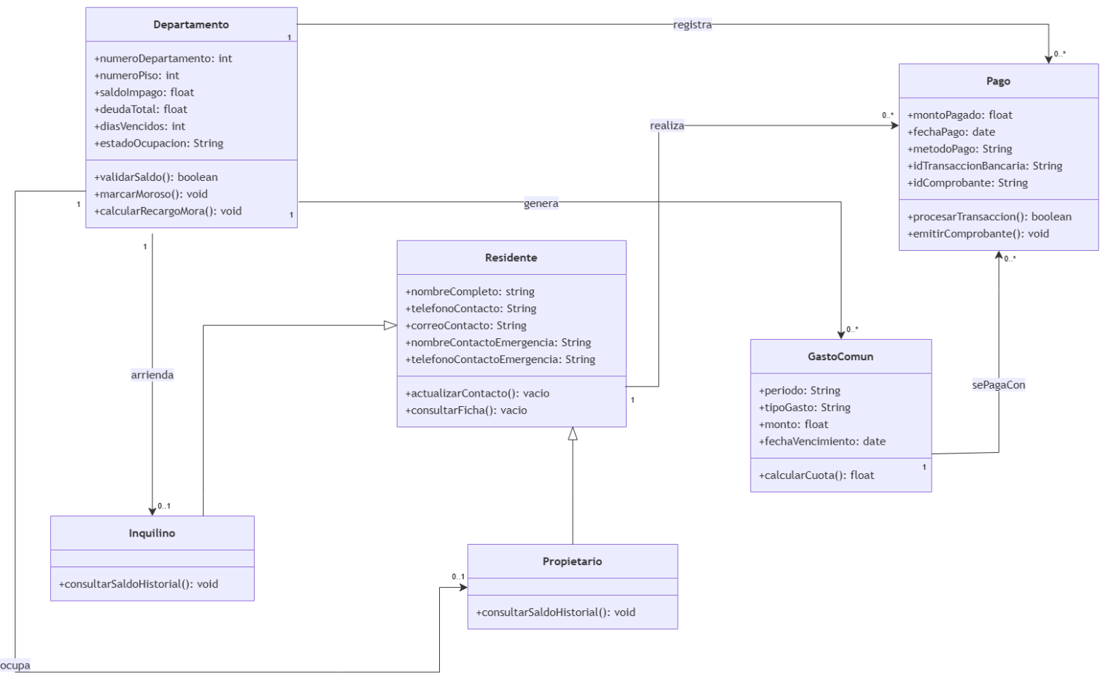

6. Vista de procesos (vista dinámica)

Propósito de la vista de procesos
La vista de procesos describe qué ocurre mientras el sistema está en ejecución: cómo interactúan los objetos, qué decisiones toma el flujo de control y cómo se sincronizan los pasos en los procesos críticos, sobre todo en aquellos que mueven dinero.

Identificación de procesos y subprocesos activos
El proceso más crítico es el registro de un pago, descrito en el caso de uso CU-GP-04. Se compone de tres subprocesos:
- Subproceso de Validación y Reglas de Negocio: Evalúa secuencialmente el saldo del departamento. Si detecta que la fecha actual es mayor a la de vencimiento y el saldo es mayor a 0, bifurca el flujo para invocar al subproceso condicional de Aplicar recargo mora.
- Subproceso de Integración Externa: Dependiendo de la decisión del usuario al elegir el método de pago, el flujo puede bifurcarse hacia una comunicación síncrona con tiempo de espera (Procesar cobro) con la interfaz externa ISistemaPagoBancario. El sistema espera la confirmación del banco, sin asumir el cobro como aceptado si la respuesta no llega, y valida que la transacción no esté duplicada.
- Subproceso de Persistencia Transaccional (ACID): Si el pago es confirmado, se ejecuta la escritura del pago y su asiento en una sola transacción ACID, bloqueando modificaciones concurrentes para asegurar la integridad contable antes de finalizar con la emisión del comprobante.

Diagramas de la vista de procesos
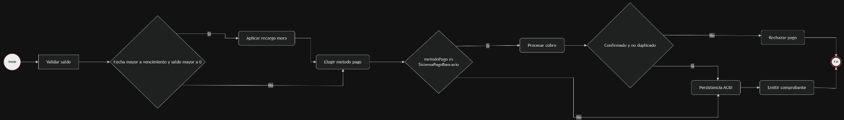
El diagrama de actividades muestra el flujo completo, con sus decisiones y la secuencia de validación, cobro y persistencia.

7. Vista de desarrollo

Propósito de la vista de desarrollo
La vista de desarrollo muestra cómo se organiza el software en módulos, paquetes y componentes. Está pensada para el equipo de programación: define la estructura del proyecto y las dependencias entre módulos, de modo que varias personas puedan trabajar en paralelo sin interferir entre sí y que el sistema siga siendo fácil de mantener a medida que crece.

Descripción general de la organización del código
El proyecto sigue una arquitectura en N-capas y el código se agrupa en tres paquetes:
- GestionPagos: Módulo núcleo que contiene la lógica de cobranza (Pago, GastoComun).
- GestionResidentes: Módulo que administra las entidades base (Departamento, Residente, Propietario, Inquilino).
- Integraciones: Módulo que aísla la comunicación externa, exponiendo la interfaz ISistemaPagoBancario.
GestionPagos depende de GestionResidentes, porque todo pago se asocia a un departamento, y de Integraciones, que es la encargada del cobro electrónico. Las dependencias van en un solo sentido, lo que mantiene separadas las responsabilidades de cada paquete.

Herramientas, lenguajes y frameworks utilizados
Las tecnologías se eligieron pensando, sobre todo, en las exigencias de seguridad y de transaccionalidad del cobro:
- Frontend (Interfaz Web Cliente): React. Biblioteca de JavaScript para construir las vistas del Administrador, el Residente y el Conserje como componentes reutilizables, que consumen la API REST de forma asíncrona.
- Backend (API REST Central): Java con Spring Boot. Expone las interfaces IGestionPagos e IGestionResidentes y procesa la lógica de negocio sobre el servidor Apache Tomcat embebido. Su manejo de transacciones (@Transactional) respalda la persistencia ACID del pago y su asiento (RNF-GP-02), y su configuración permite cumplir los tiempos de respuesta exigidos (percentil 95 de latencia ≤ 3 segundos con 50 usuarios, RNF-GP-01).
- Base de datos: PostgreSQL. Motor relacional con soporte nativo de transacciones ACID y cifrado de la información en reposo, alineado con RNF-GP-02 y RNF-GR-03.
- Control de versiones: Git y GitHub. Repositorio del proyecto con el historial de la documentación, los diagramas y, en la etapa de construcción, del código fuente.
- Modelado y prototipado: draw.io, Balsamiq y Figma. draw.io para los diagramas UML de las vistas 4+1; Balsamiq y Figma para los prototipos de baja y alta fidelidad.

Diagramas de la vista de desarrollo
El diagrama de paquetes muestra la jerarquía y las dependencias entre los módulos. El de componentes, por su parte, muestra las capas del sistema y las interfaces que cada una expone o consume:

Diagrama de Paquetes
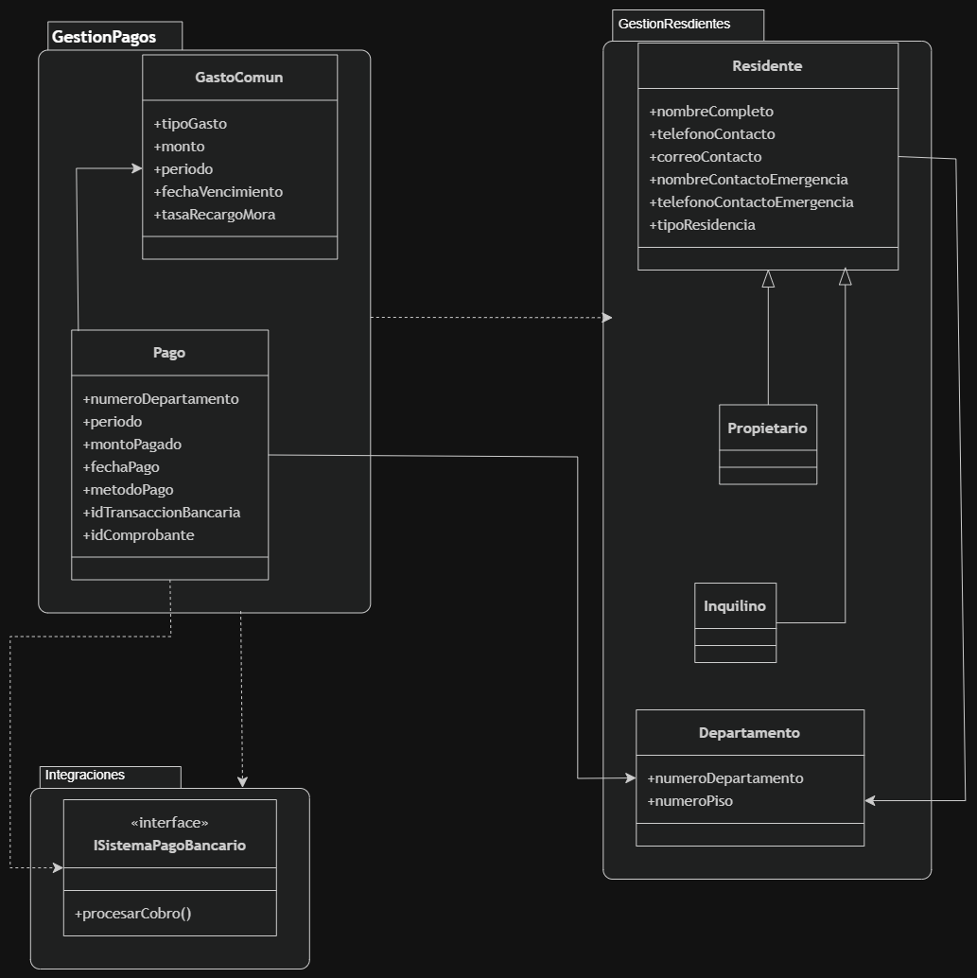

Diagrama de Componentes.
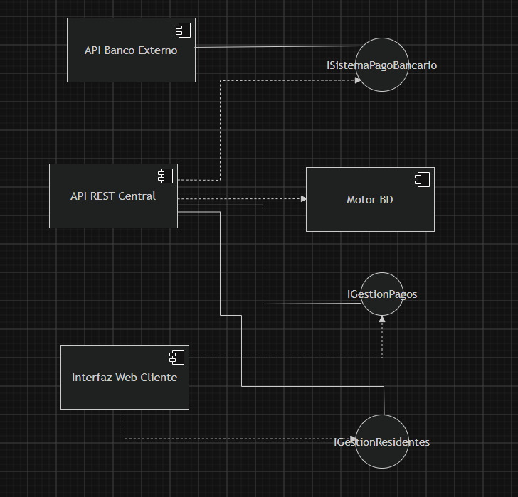

8. Vista física

Propósito de la vista física
La vista física describe la infraestructura sobre la que corre el sistema. Su objetivo es comprobar que el diseño de las vistas anteriores puede desplegarse en un entorno real con la seguridad y la capacidad que exigen los requisitos.

Descripción general de la infraestructura
La infraestructura sigue un esquema cliente-servidor para web. La aplicación y la base de datos corren en servidores separados, y la base de datos queda dentro de una red privada, sin exposición directa a internet.

Identificación y caracterización de nodos
El sistema se despliega sobre los siguientes nodos:
- Dispositivo Cliente: Equipo físico (PC, notebook o celular). Su entorno de ejecución (<<execution environment>>) es un Navegador Web estándar (Chrome, Edge, Safari) con motor de renderizado HTML/JS.
- Servidor de Aplicaciones: Nodo central de procesamiento. Su entorno de ejecución (<<execution environment>>) es un Servidor de Aplicaciones/Web (Apache Tomcat embebido en Spring Boot), encargado de procesar la lógica de negocio y gestionar las peticiones concurrentes.
- Servidor de Base de Datos: Nodo aislado dentro de una red privada. Su entorno de ejecución (<<execution environment>>) corresponde a un Sistema Gestor de Bases de Datos Relacionales (RDBMS PostgreSQL).
- Servidor Externo: Infraestructura ajena administrada por la entidad financiera (pasarela de pagos).

Asignación de componentes de software a nodos
Cada nodo recibe un artefacto concreto:
- En el Dispositivo Cliente se despliega el artefacto <<artifact>> cliente_web.zip (compuesto por los archivos estáticos empaquetados de la interfaz gráfica).
- En el Servidor de Aplicaciones se despliega el artefacto <<artifact>> api_backend.jar (aplicación Spring Boot empaquetada), que contiene la lógica central de pagos y residentes, junto con los controladores expuestos.
- En el Servidor de Base de Datos se despliega el artefacto <<artifact>> esquema_bd.sql, que contiene los scripts de creación de tablas, índices y procedimientos almacenados para garantizar la persistencia ACID.
- El Servidor Externo no aloja artefactos propios del proyecto, pero expone el servicio de cobro consumido por la API.

Conectividad entre nodos
Para cumplir el requisito de cifrado en tránsito y en reposo (RNF-GR-03), los nodos se comunican de la siguiente forma:
- Navegador web API Backend: Comunicación bidireccional a través de internet utilizando el protocolo seguro HTTPS TLS1.2+.
- API Backend Servidor Externo (SistemaPagoBancario): Integración B2B mediante internet utilizando HTTPS TLS 1.2+ para asegurar la transmisión de datos financieros.
- API Backend Esquema Relacional: Comunicación interna en red privada local utilizando protocolo TCP/IP con encriptación avanzada AES-256

Diagrama de la vista física
El diagrama de despliegue resume la topología, los nodos y los protocolos descritos:
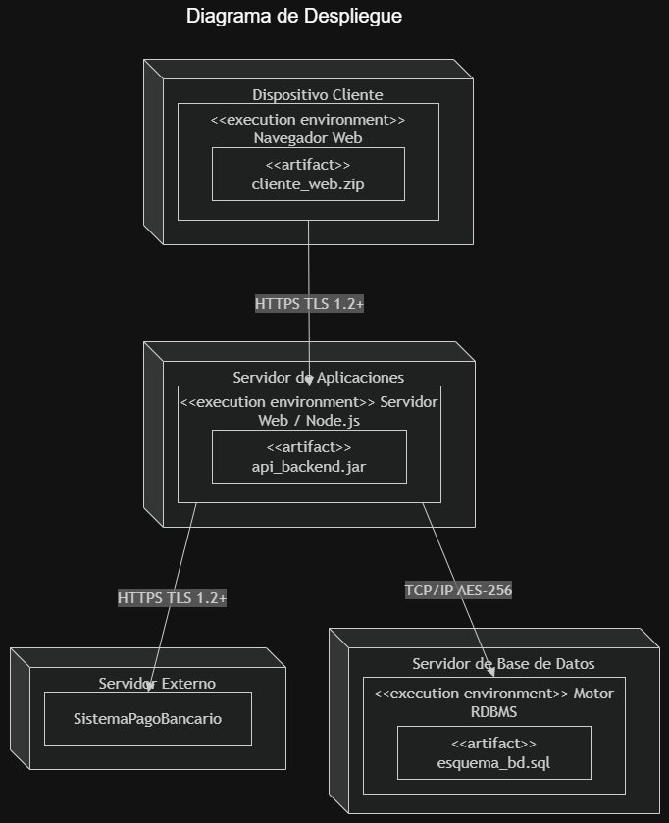

9. Decisiones arquitectónicas

Propósito de la sección
Esta sección explica las decisiones de diseño que más influyen en la calidad, el mantenimiento, el rendimiento y la seguridad del sistema, junto con las alternativas que se descartaron. El objetivo es que el equipo técnico entienda por qué el sistema está construido así y no de otra forma.

Resumen de decisiones clave tomadas
- Adopción de un Motor de Base de Datos relacional: Se decidió utilizar una BD relacional (PostgreSQL) de forma obligatoria para el almacenamiento persistente.
- Separación del Frontend y Backend: Se decidió estructurar el sistema dividiendo la interfaz de usuario y la lógica de negocio mediante una API REST centralizada.
- Desacoplamiento de la pasarela de pagos: Se decidió interactuar con el sistema bancario exclusivamente a través de interfaces formales, sin inyectar lógica del banco directamente en las entidades del edificio.

Alternativas consideradas
- Base de datos NoSQL: se evaluó una base de datos documental por su flexibilidad para modelar datos. Se descartó porque el cobro exige transacciones ACID, de modo que un pago y su saldo nunca queden en estados inconsistentes (RNF-GP-02), algo que una base relacional ofrece de forma nativa.
- Arquitectura Monolítica (todo en un servidor): se consideró instalar la interfaz, la lógica y la base de datos en un mismo servidor para reducir costos. Se descartó por dos motivos: exponía la base de datos a internet y limitaba la capacidad de crecer en los días de más carga, como el cierre de mes (RNF-GP-01).

10. Patrones y estilos arquitectónicos

Propósito de la sección
Esta sección describe los estilos y patrones de arquitectura adoptados. Son soluciones probadas para problemas conocidos que, en este caso, ayudan a mantener la consistencia del diseño y a reutilizar componentes.

Estilo arquitectónico general adoptado
El sistema sigue un estilo cliente-servidor organizado en N-capas, separadas tanto lógica como físicamente:
- Capa de Presentación (Interfaz Web cliente).
- Capa de Aplicación (API REST central).
- Capa de Persistencia (Motor BD).
- Capa de Integración (API Banco Externo).

Patrones arquitectónicos específicos aplicados
- Patrón REST: Se utiliza para gestionar las peticiones asíncronas entre la capa de presentación y la capa de aplicación, estandarizando la comunicación mediante el protocolo HTTP.
- Patrón de interfaces/Inversión de control: Aplicado en la vista de desarrollo mediante el uso de contratos como IGestionPagos e IGestionResidentes, garantizando que los componentes de la interfaz de usuario no dependan de la implementación concreta de la lógica, sino de sus abstracciones.

Justificación de los patrones y estilos seleccionados
Separar el sistema en capas permite que el equipo frontend trabaje de forma independiente del equipo backend. También permite escalar solo el servidor de aplicaciones cuando aumenta el tráfico, sin tocar la base de datos. Y, en términos de seguridad, deja la base de datos dentro de una subred privada, como exige RNF-GR-03.

Consideraciones o limitaciones
La principal desventaja de este diseño es la latencia: cada consulta hace al menos dos saltos de red, del cliente a la API y de la API a la base de datos. Para cumplir el tiempo de respuesta exigido habrá que optimizar las consultas SQL y contar con una red estable.

11. Prototipo

Propósito de la sección
El prototipo se construyó en dos iteraciones, con el fin de comprobar, antes de programar, cómo el administrador y el residente resolverían el cobro de gastos comunes. La primera fue un prototipo de interfaz de baja fidelidad; la segunda, uno interactivo de alta fidelidad. Entre una y otra, las necesidades del caso (la morosidad, los procesos manuales y la falta de transparencia) se fueron contrastando con criterios de experiencia de usuario, usabilidad y accesibilidad.
Esta validación se basa en la ideación con los actores del caso y en la revisión del diseño contra esos criterios, no en una prueba formal con residentes del edificio. Además, el prototipo cubre al administrador y al residente; las tareas del conserje están especificadas en los casos de uso de portería, pero todavía no tienen pantalla propia.

Prototipo de baja fidelidad
La primera iteración fue un prototipo de interfaz de baja fidelidad. Su objetivo era acordar la estructura, la navegación y la ubicación de la información antes de discutir colores o tipografías. Para idear, el equipo combinó un brainstorming estructurado con storytelling: recorrió paso a paso la experiencia del administrador y del residente frente al pago de gastos comunes, y de ese ejercicio salieron las necesidades que el boceto debía resolver.
La administración necesitaba un solo lugar donde registrar pagos, ver a los deudores y enviar avisos. El residente, por su parte, necesitaba ver su deuda, su historial y su comprobante sin depender de un papel. El boceto se hizo en Balsamiq, cuyo trazo esquemático obliga a concentrarse en la función y no en la estética, y cubre cuatro funciones: ingreso, registro de residentes, consulta de cuotas y control de morosidad.

URL proyecto Balsamiq Baja fidelidad: https://balsamiq.cloud/ssk5cfu/ph6j11m
Pantalla 1. Inicio de sesión. Campos de usuario o RUT y contraseña, con una acción de ingreso identificable.
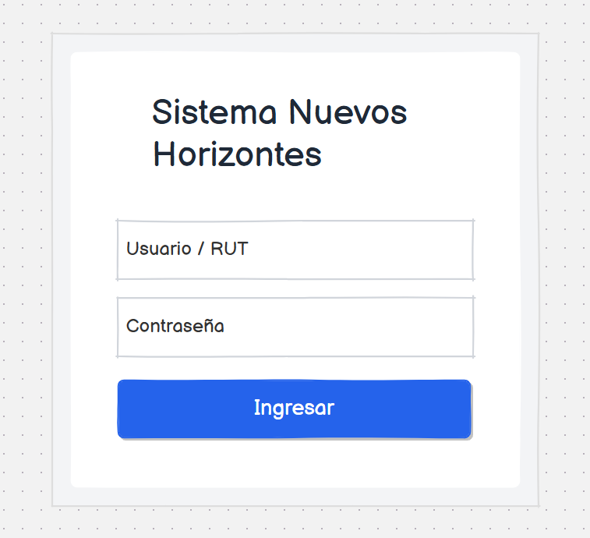

Pantalla 2. Registro de residentes. El administrador captura nombre, departamento, contacto y tipo, y ve un directorio.
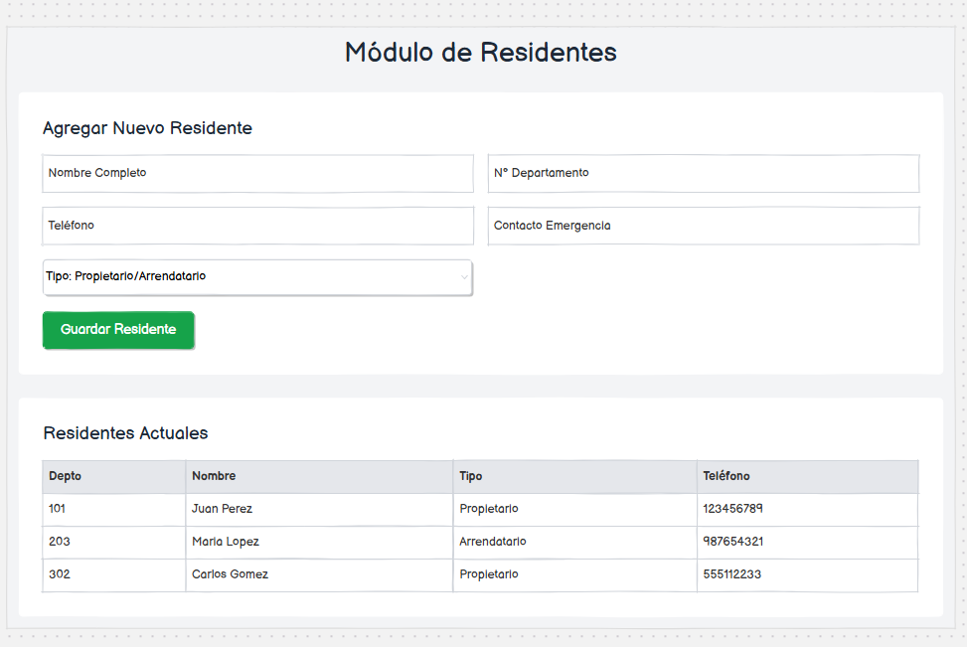
Pantalla 3. Portal de cuotas y pagos. El residente consulta el estado de sus cuotas y el historial de pagos.
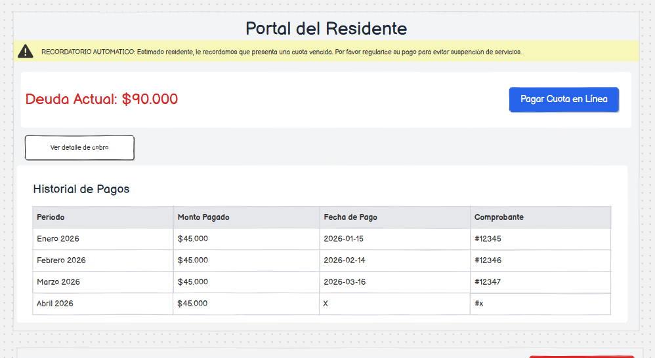

Pantalla 4. Panel de morosidad. La administración identifica deudores y dispone de una acción para enviar recordatorios.
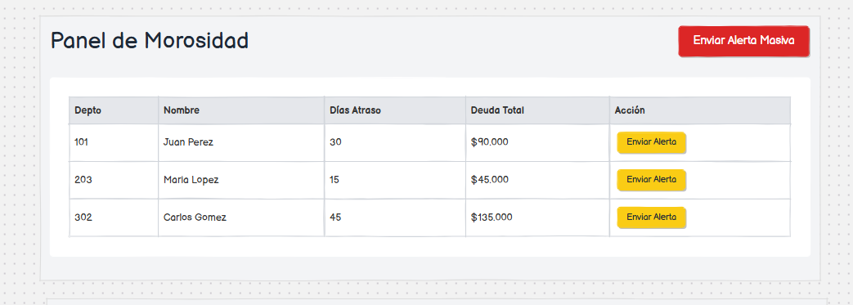

Prototipo de alta fidelidad
La segunda iteración se construyó en Figma como prototipo interactivo de alta fidelidad. Mantiene las cuatro funciones del boceto y suma un generador de informes. El ingreso ahora distingue entre perfiles: «Ingresar (Residente)» lleva al portal del residente e «Ingresar (Admin)», al módulo de residentes y personal. Desde el menú superior, el administrador puede pasar a Finanzas y morosidad o al generador de informes, y en todas las pantallas, salvo el inicio de sesión, la opción Cerrar sesión devuelve al comienzo.
El prototipo se puede recorrer con clics entre pantallas, y cada una tiene una acción principal clara: Guardar usuario, Pagar cuota en línea, Descargar, Exportar PDF o Enviar alerta. Si el boceto definía la estructura, esta versión define el comportamiento: incorpora colores con significado, destaca la deuda por sobre el resto de la información, separa el gasto común del extraordinario, muestra el recordatorio de pago y permite exportar informes.
Cada pantalla responde a requisitos ya especificados. El registro de residentes recoge los datos de la ficha definidos en RF-GR-01. El portal del residente muestra saldo, historial, fechas y descarga de comprobantes, que es el alcance de RF-GP-11, y su botón de pago en línea corresponde a RF-GP-04. El aviso de cuota vencida materializa el recordatorio de RF-GP-07, y el panel de morosidad, con departamento, titular, días de atraso y deuda, sigue lo pedido en RF-GP-12. Por último, el generador de informes anticipa las salidas de RF-IN-01, RF-IN-03, RF-IN-04 y RF-IN-05, aunque ese módulo todavía no tiene casos de uso de nivel 2.
Enlace del archivo de diseño:
https://www.figma.com/design/Id8P9fHmg1V68Muw0MJ5IV/Nuevos-Horizontes---Alta-Fidelidad?node-id=0-1&t=WD4abJbu7WHQPgyJ-1
Enlace del prototipo navegable:
https://www.figma.com/proto/Id8P9fHmg1V68Muw0MJ5IV/Nuevos-Horizontes---Alta-Fidelidad?node-id=1-95&p=f&t=vLWon4GNvT1JjBkV-1&scaling=scale-down&content-scaling=fixed&page-id=0%3A1&starting-point-node-id=1%3A2
Alta fidelidad. Inicio de sesión con ingreso diferenciado para residente y administrador.
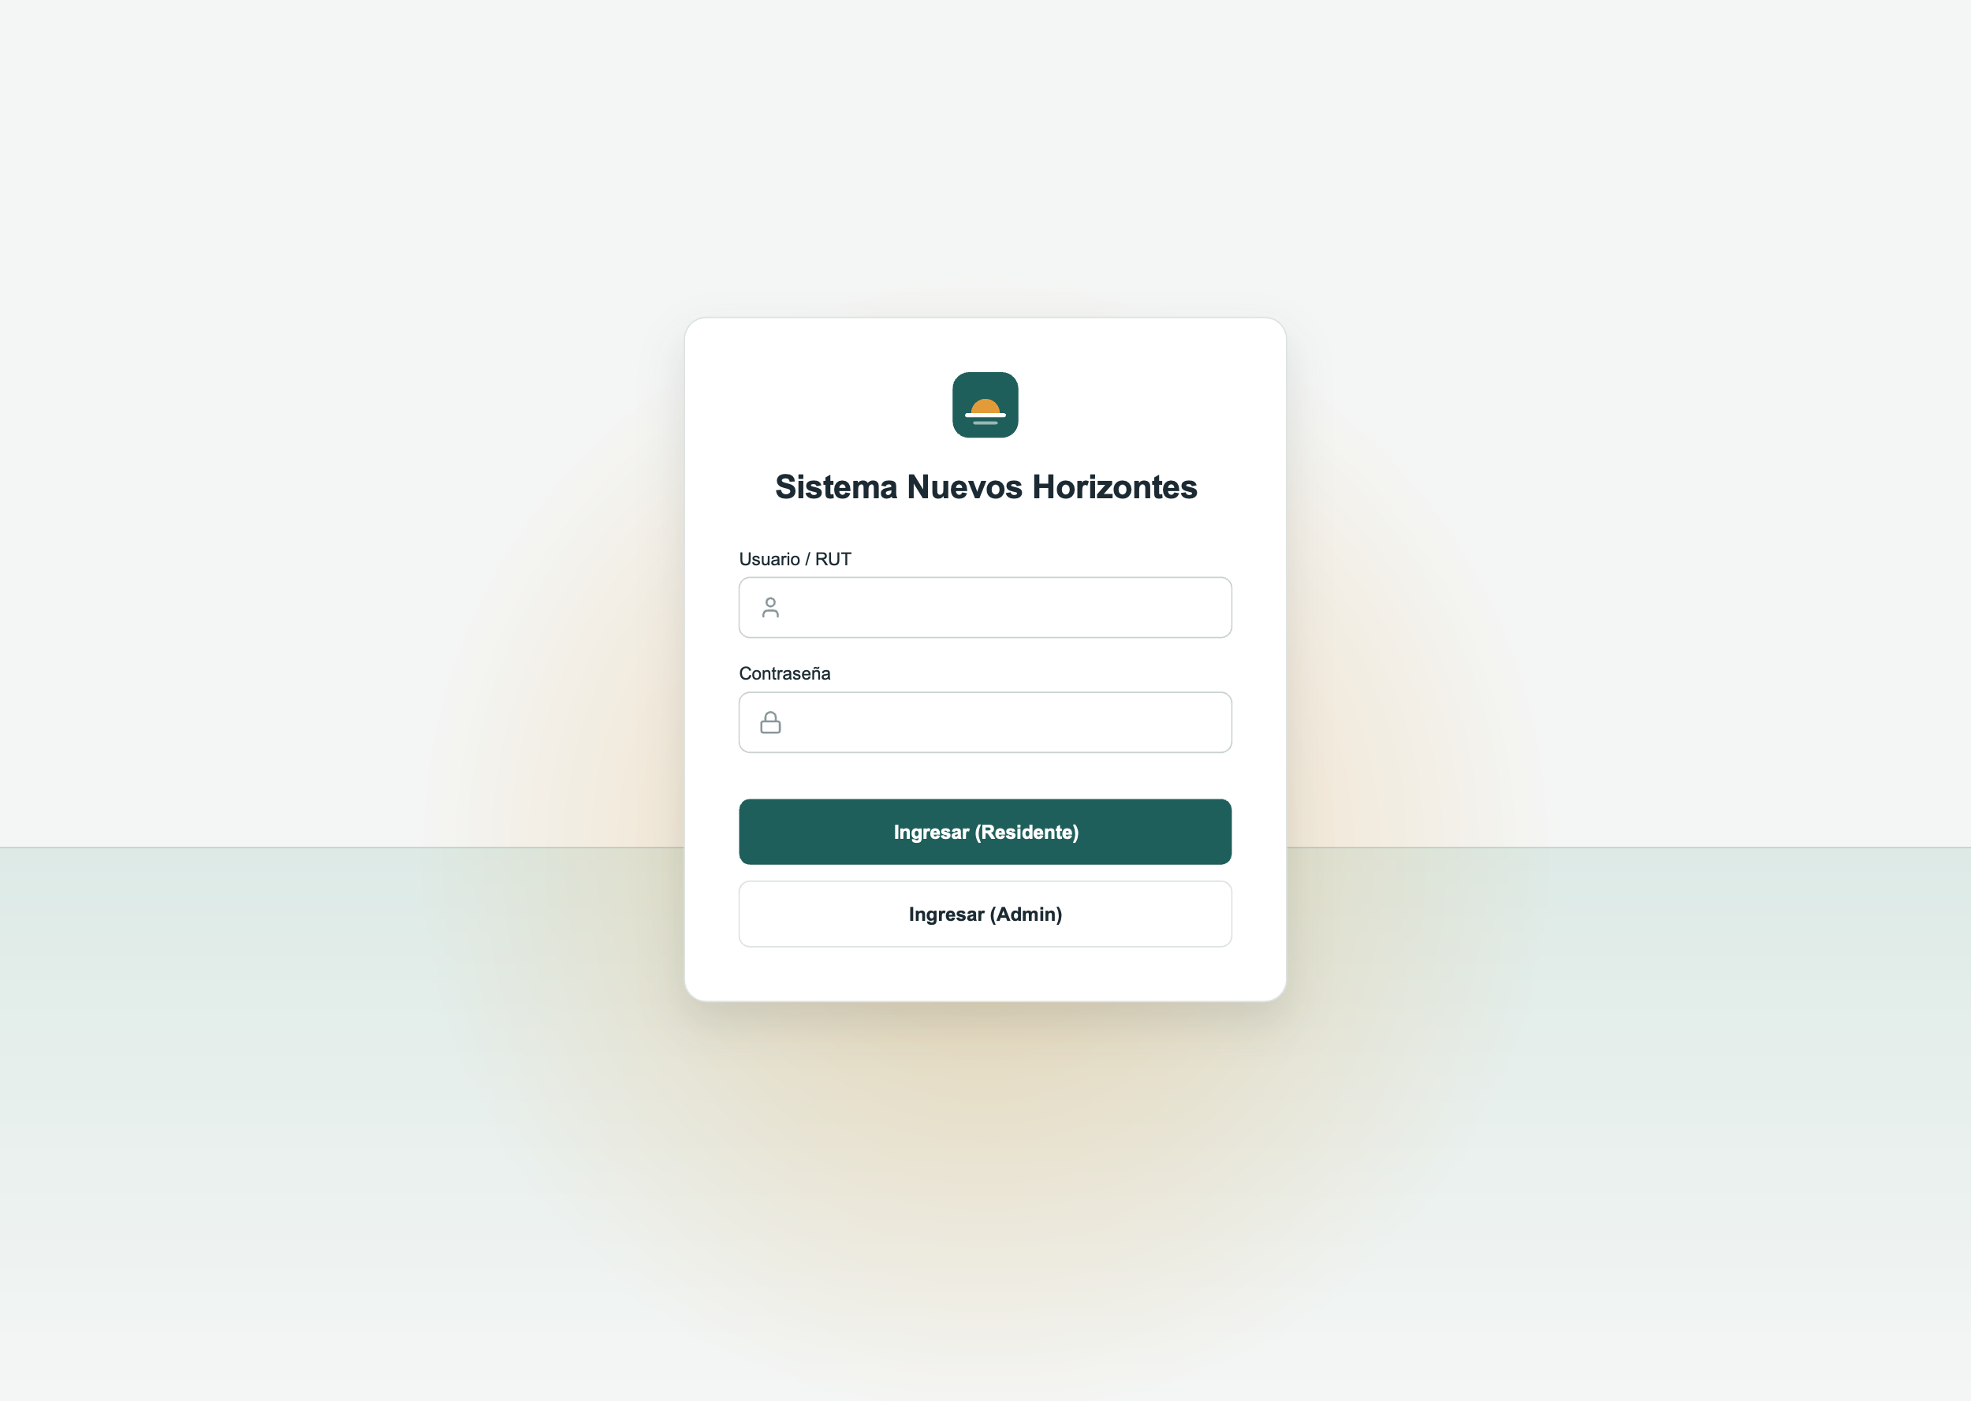
Alta fidelidad. Módulo de residentes y personal, con alta de ficha y directorio.
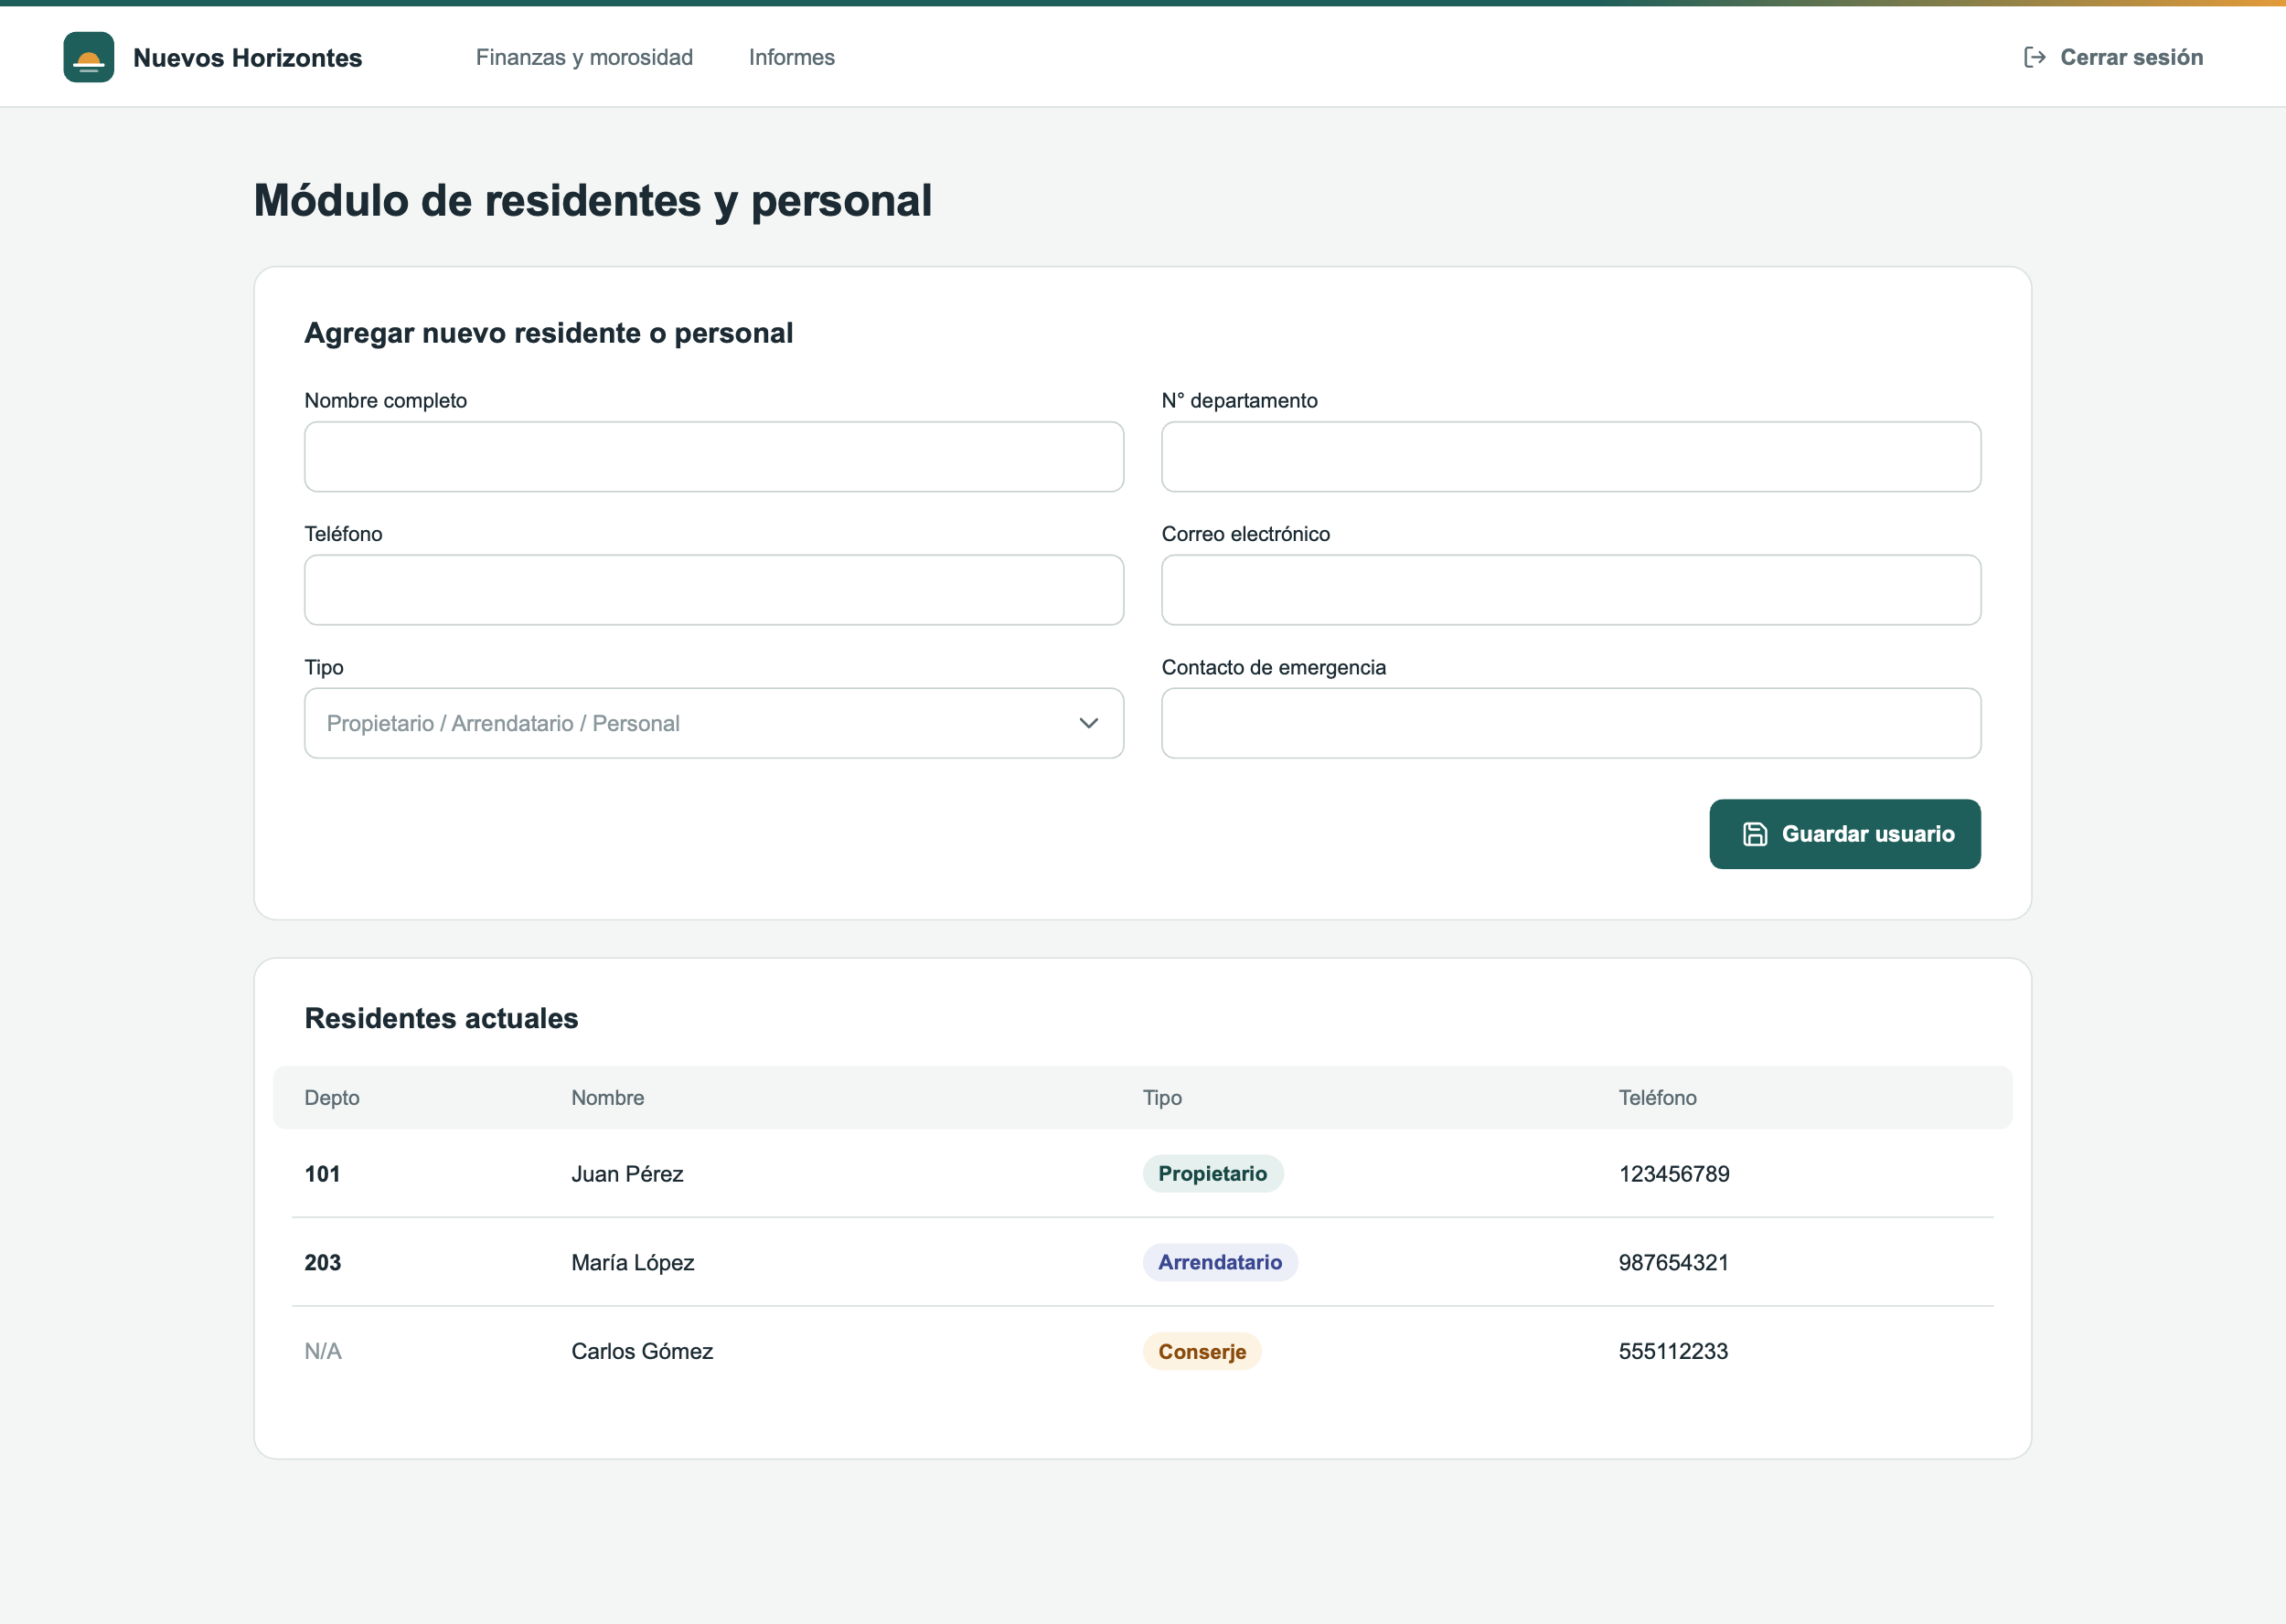
Alta fidelidad. Panel de morosidad, con gasto común, gasto extraordinario, deuda y alerta.
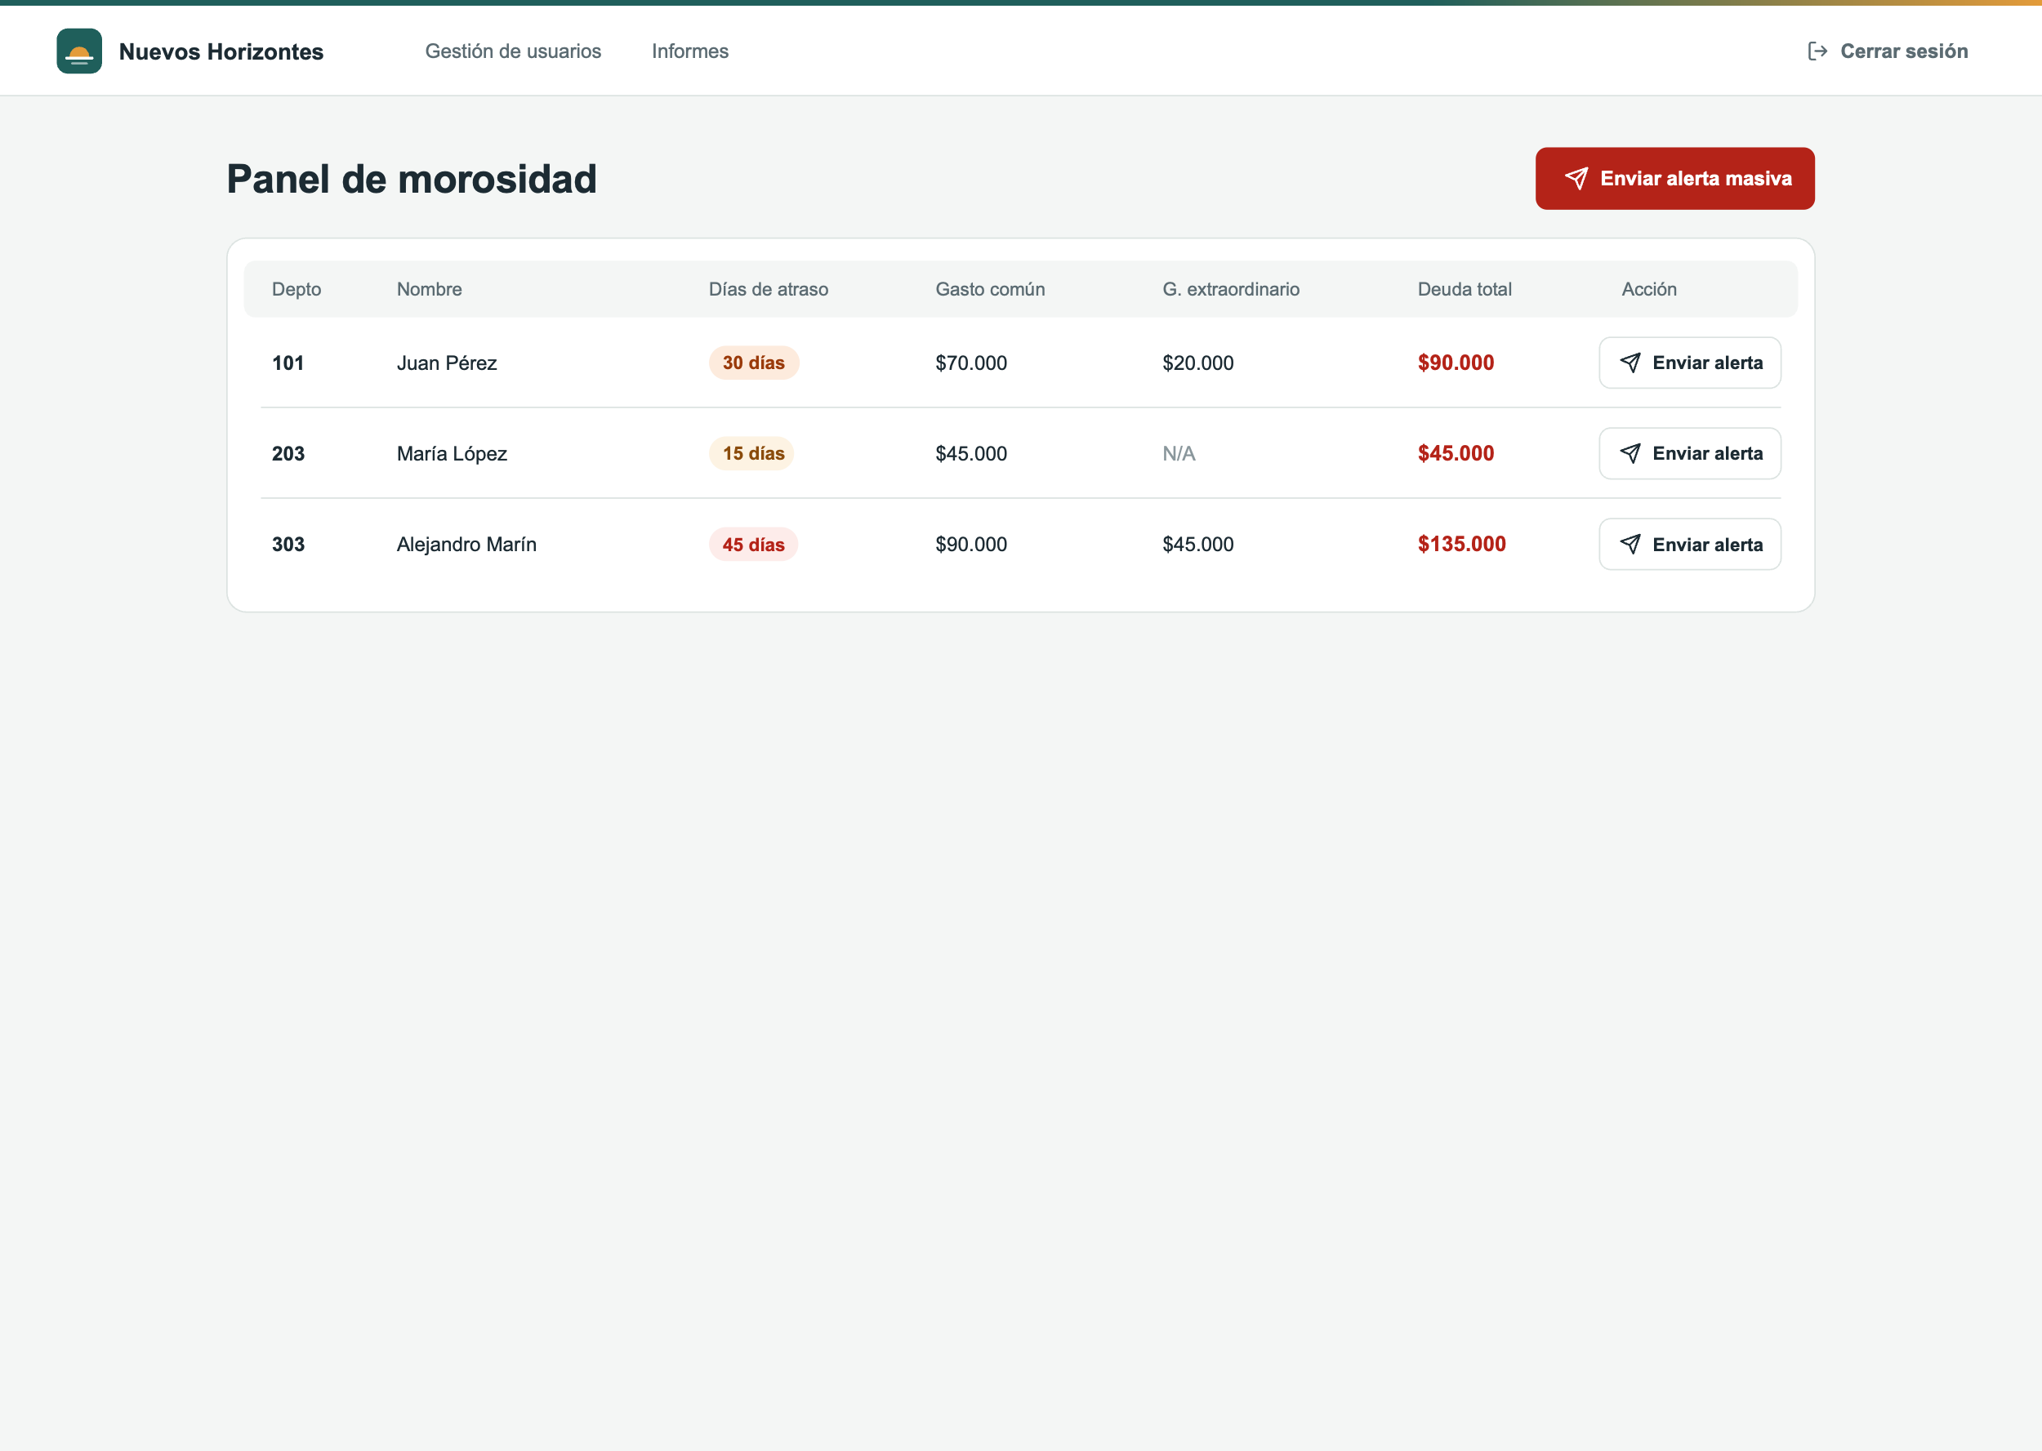
Alta fidelidad. Generador de informes con exportación a PDF.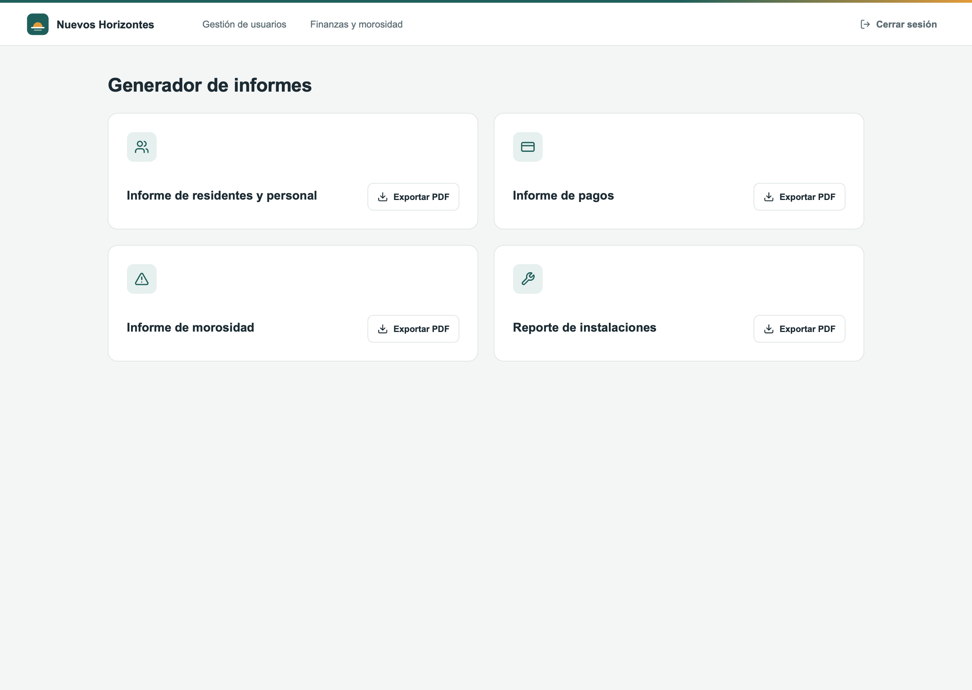
Alta fidelidad. Portal del residente: deuda actual, recordatorio, pago en línea e historial con comprobante.
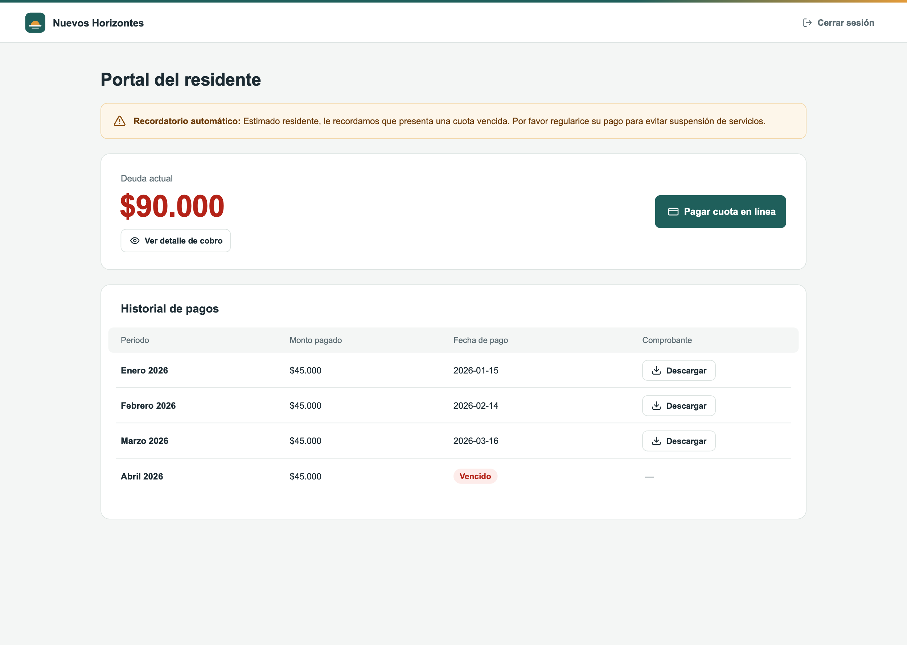

Criterios de usabilidad y accesibilidad aplicados
Para la usabilidad se tomó como base ISO 9241-11, según la cual el administrador y el residente deben poder completar sus tareas con eficacia, eficiencia y satisfacción. La eficacia se buscó dándole a cada pantalla una acción principal visible: guardar, pagar, descargar o enviar una alerta. La eficiencia, con una navegación plana y con la deuda como el dato más destacado del portal, para que el residente sepa cuánto debe sin recorrer varias pantallas. Y la satisfacción, mostrando siempre el estado del sistema mediante un recordatorio explícito y el historial de montos y fechas. Estas decisiones coinciden con los componentes de usabilidad de Nielsen que guiaron el diseño: facilidad de aprendizaje, eficiencia, prevención de errores y visibilidad del estado. En accesibilidad se siguieron los principios POUR de las WCAG.
El contenido es perceptible porque el texto oscuro contrasta con el fondo claro y porque el significado nunca depende solo del color: la deuda aparece en rojo, pero también escrita como monto. Es operable gracias a botones de tamaño suficiente, y comprensible porque todos los campos tienen etiqueta (nombre, departamento, teléfono, correo, tipo y contacto de emergencia) y los menús usan los nombres de los módulos. En este sistema, la accesibilidad tiene un efecto directo: si un residente no distingue su deuda o un administrador no encuentra a un moroso, reaparece el mismo problema de transparencia y mora que el edificio quiere resolver. Dentro de ISO/IEC 25010, estas decisiones corresponden a la usabilidad y a su subcaracterística de accesibilidad; la navegación corta y el envío masivo de alertas con una sola acción apuntan, además, a la eficiencia de desempeño percibida y a una interfaz modular, más fácil de mantener.

Herramientas de prototipado utilizadas
Para la baja fidelidad se usó Balsamiq. Su apariencia de boceto evita discutir colores antes de tiempo, y sus controles de formulario, tabla y botón bastan para representar un sistema administrativo. Con esta herramienta, el equipo pudo revisar las cuatro pantallas en una sola sesión, que era el nivel de detalle que necesitaba esa iteración.
Para la alta fidelidad y el prototipo navegable se usó Figma, que permite trabajar la interfaz en la nube, definir interacciones entre pantallas y compartir un enlace público sin instalar nada. El cambio de herramienta acompañó el cambio de fidelidad: Balsamiq sirvió para acordar la estructura y Figma, para comprobar el recorrido del administrador y del residente.

Conclusiones
Modelar el sistema con las vistas 4+1 permitió convertir un problema administrativo, el cobro manual y la morosidad del edificio, en una arquitectura concreta y verificable. Dos decisiones sostienen el diseño: separar el sistema en capas y guardar cada pago junto con su asiento en una transacción ACID. La primera aísla los datos y permite que el sistema crezca por partes; la segunda asegura que la administración nunca dé por pagada una cuota que no está registrada. Con ambas, el residente puede ver en todo momento el estado de su cuenta y la administración deja de depender del cobro uno a uno.
A esto se suma la especificación detallada del módulo de pagos, cuyos casos de uso de nivel 2 quedan vinculados a los requisitos y a las vistas mediante la matriz de trazabilidad. El prototipo, por su parte, muestra la evolución de la interfaz desde el boceto hasta la versión interactiva, revisada con criterios de usabilidad y accesibilidad. El paso siguiente es completar la pantalla del conserje y validar la interfaz con usuarios reales antes de comenzar la construcción.

Bibliografía y documentación relacionada
- Kruchten, P. (1995). Architectural Blueprints—The “4+1” View Model of Software Architecture. IEEE Software.
- Sommerville, I. (2011). Ingeniería de Software. Pearson.
- Documento de Análisis Fase I y Fase II: Especificación de Requisitos (RF y RNF), Casos de Uso, Glosario Técnico y Diagramas (Vistas lógica, procesos, desarrollo y física) del Proyecto Nuevos Horizontes.
Disponible en:
https://github.com/L0ncho/Nuevos_Horizontes.git
- ISO. (2011). ISO/IEC 25010:2011. Systems and software Quality Requirements and Evaluation (SQuaRE). System and software quality models.
- ISO. (2018). ISO 9241-11:2018. Ergonomics of human-system interaction. Part 11: Usability: Definitions and concepts.
- W3C. (2018). Web Content Accessibility Guidelines (WCAG) 2.1.

"Por la presente declaro que todo el trabajo presentado en esta actividad es de elaboración propia. Todas las fuentes utilizadas están citadas y referenciadas adecuadamente. Comprendo el valor y las consecuencias de la deshonestidad académica y me comprometo a defender los principios de integridad en todos mis esfuerzos académicos".



Reservados todos los derechos Fundación Instituto Profesional Duoc UC. No se permite copiar, reproducir, reeditar, descargar, publicar, emitir, difundir, de forma total o parcial la presente obra, ni su incorporación a un sistema informático, ni su transmisión en cualquier forma o por cualquier medio (electrónico, mecánico, fotocopia, grabación u otros) sin autorización previa y por escrito de Fundación Instituto Profesional Duoc UC La infracción de dichos derechos puede constituir un delito contra la propiedad intelectual.

